APSTIPRINĀTS
Latvijas Universitātes organizētā iepirkuma
„Mācību ēkas Aspazijas bulvārī 5, Rīgā,
telpu remonts izlases veidā
un inženiertehniskā aprīkojuma montāžas darbi”
LU Būvniecības un īpašumu apsaimniekošanas
iepirkumu komisijas sēdē 2015.gada 31.jūlijā
sēdes protokols
Nr.LU 2015/37_I-1

Latvijas Universitātes
organizētais iepirkums

„Mācību ēkas Aspazijas bulvārī 5, Rīgā,
telpu remonts izlases veidā un inženiertehniskā aprīkojuma montāžas darbi”

N O L I K U M S

LU 2015/37_I

Rīga, 2015.gads
Satura rādītājs

I VISPĀRĪGĀ INFORMĀCIJA _______________________________________ 3
II PIEDĀVĀJUMA NOFORMĒŠANAS UN IESNIEGŠANAS KĀRTĪBA ________ 3
III INFORMĀCIJA PAR LĪGUMA PRIEKŠMETU___________________________ 5
IV PRETENDENTU ATLASES (KVALIFIKĀCIJAS) PRASĪBAS ______________ 5
V PRETENDENTU ATLASES (KVALIFIKĀCIJAS) DOKUMENTI ____________ 6
VI PIEDĀVĀJUMU IZSKATĪŠANAS KĀRTĪBA, VĒRTĒŠANA UN
LĒMUMA PIEŅEMŠANA ______________________________________________ 7
VII KOMISIJAS TIESĪBAS UN PIENĀKUMI_____________________________9
VIII PRETENDENTU TIESĪBAS UN PIENĀKUMI ________________________10
IX LĪGUMA NOSACĪJUMI __________________________________________11
1.pielikums (Pieteikums)_________________________________________________12
2.pielikums (Tehniskā specifikācija) ________________________________________13
3.pielikums (Finanšu piedāvājums) ________________________________________35
4.pielikums (Informācija par pretendenta veiktajiem Būvdarbiem)________________ 37
5.pielikums (Līguma projekts)______________________________________________39

I VISPĀRĪGĀ INFORMĀCIJA

  - Iepirkuma identifikācijas numurs: LU 2015/37_I
  - Pasūtītājs: Latvijas Universitāte (turpmāk - LU)
Juridiskā adrese un citi rekvizīti: Raiņa bulvāris 19, Rīga, LV-1586, Latvijas Republika, reģ.Nr. 3341000218, PVN reģ.Nr.LV90000076669
1.3. Iepirkuma priekšmets: mācību ēkas Aspazijas bulvārī 5, Rīgā, telpu remonts izlases veidā un inženiertehniskā aprīkojuma montāžas darbi (turpmāk tkstā - Būvdarbi):
CPV kods iepirkuma priekšmetam: CPV kods 45453100-8 (Kosmētiskais remonts) (attiecas uz 1.loti); 45222300-2 (Drošības iekārtu inženiertehniskie darbi) (attiecas uz 1.un 2.loti).
1.4. Iepirkuma priekšmets dalīts 2 (divās) lotēs:
1.4.1. 1.lote – „Koplietošanas un darba telpu remonts”;
1.4.2. 2.lote – „Drošības sistēmu paplašināšana”.
1.5. Līguma izpildes vieta: Latvijas Universitāte, Aspazijas bulvāris 5, Rīga.
1.6. Līguma izpildes termiņš:
1.6.1. 1.lote: – 45 (četrdesmit piecas ) kalendārās dienas no līguma noslēgšanas dienas;
1.6.2. 2.lote: - 60 (sešdesmit) kalendārās dienas no līguma noslēgšanas dienas.
1.7. Piedāvājuma izvēles kritērijs: piedāvājums ar viszemāko cenu EUR bez PVN attiecīgajā lotē.
1.8. Paredzamā līgumsumma (1.un 2.lote kopā ): EUR bez PVN 71 900,00
1.9. Iepirkums tiek finansēts: no LU budžeta līdzekļiem.
1.10. Kontaktpersona, kura ir pilnvarota sniegt organizatorisku informāciju par iepirkumu: Vineta Kiršteine, LU Lietvedības departamenta Juridiskās nodaļas juriste, tālr.Nr. + 371 67034358, faksa Nr. + 371 67225039, e-pasta adrese: vineta.kirsteine@lu.lv
1.11. LU organizētais iepirkums „Mācību ēkas Aspazijas bulvārī 5, Rīgā, telpu remonts izlases veidā un inženiertehniskā aprīkojuma montāžas darbi” (turpmāk – Iepirkums) tiek veikts pamatojoties uz Publisko iepirkumu likuma (turpmāk – PIL) 8.² pantu.
1.12. Pieeja Iepirkuma dokumentiem un papildu informācijas sniegšana:
1.12.1. Pasūtītājs nodrošina brīvu un tiešu elektronisko pieeju iepirkuma dokumentiem LU mājaslapā internetā: www.lu.lv sadaļā „Iepirkumi”, sākot ar attiecīgā Iepirkuma izsludināšanas brīdi.
1.12.2. Ja ieinteresētais piegādātājs (turpmāk – Pretendents) ir laikus pieprasījis papildu informāciju par Iepirkuma dokumentos iekļautajām prasībām attiecībā uz piedāvājumu sagatavošanu un iesniegšanu vai Pretendentu atlasi, Pasūtītājs sniedz atbildi Pretendentam, kas uzdevis jautājumu, nosūtot atbildi vēstules veidā pa pastu un vienlaikus ievieto šo informāciju LU mājaslapā internetā www.lu.lv sadaļā „Iepirkumi”.
1.12.3. Pretendents ir tiesīgs prasīt papildu informāciju, nosūtot LU Būvniecības un īpašumu apsaimniekošanas iepirkumu komisijai (turpmāk – Komisija) adresētu vēstuli pa pastu: LU Lietvedības departamenta Juridiskā nodaļa, Raiņa bulvāris 19, 136.telpa., Rīga, LV-1586, vai faksu: + 371 67225039 vai elektroniski: iepirkums@lu.lv. Nosūtot vēstuli pa faksu vai elektroniski, tā jānosūta apstiprināšanai pa pastu (ja elektroniskajam dokumentam ir drošs elektroniskais paraksts, apstiprināšana pa pastu nav nepieciešama): LU Lietvedības departamenta Juridiskā nodaļa, Raiņa bulvāris 19, 136.telpa., Rīga, LV-1586. Ārpus LU noteiktā darba laika saņemtajiem jautājumiem, kas nosūtīti pa faksu vai elektroniski, par saņemšanas dienu uzskata nākamo darba dienu.
II PIEDĀVĀJUMA NOFORMĒŠANAS UN IESNIEGŠANAS KĀRTĪBA

2.1. Noformējot piedāvājumu jāievēro šajā nolikumā (turpmāk – Nolikums) ietvertās prasības un piedāvājuma (turpmāk – Piedāvājums) noformējumā jāietver:
- titullapa, kas satur Pretendenta nosaukumu/fiziskai personai - vārds, uzvārds, reģistrācijas numuru, adresi (juridiskā un faktiskā adrese), fiziskai personai – deklarēto un faktisko dzīvesvietu, tālruņa numuru, un šī Iepirkuma nosaukumu un Iepirkuma identifikācijas numuru;
2) Piedāvājuma satura rādītājs;
3) Pretendenta pieteikums, kas aizpildīts atbilstoši Nolikuma 1.pielikuma paraugam;
4) Pretendenta atlases dokumenti (skatīt Nolikuma V nodaļu);
5) tehniskais un finanšu piedāvājums ar cenas priekšlikumu, kas Pretendentam jāaizpilda atbilstoši Nolikuma 2. un 3.pielikuma paraugam.
2.2. Piedāvājumu sastāda atbilstoši Valsts valodas likuma, Dokumentu juridiskā spēka likuma, Ministru kabineta 2010.gada 28.septembra noteikumu Nr.916 „Dokumentu izstrādāšanas un noformēšanas kārtība” un Publisko iepirkumu likuma prasībām.
2.3. Pretendentam jāiesniedz 1 (viens) Piedāvājuma oriģināls (ar norādi “Oriģināls”) un 2 (divas) kopijas (ar norādi “Kopija”).
2.4. Visi Piedāvājuma eksemplāri jāiesniedz vienā aizvērtā, aizzīmogotā un parakstītā aploksnē. Piedāvājuma dokumentiem jābūt cauršūtiem vai caurauklotiem tā, lai dokumentus nebūtu iespējams atdalīt. Piedāvājumu, kas nav noformēts atbilstoši šajā punktā noteiktajām prasībām, nereģistrē un neatvērtu atdod atpakaļ iesniedzējam.
2.5. Piedāvājumā iekļautajiem dokumentiem jābūt sanumurētiem un jāatbilst pievienotajam satura rādītājam, tāpat arī dokumentiem jābūt skaidri salasāmiem, bez labojumiem.
2.6. Piedāvājumu sagatavo latviešu valodā. Citās valodās iesniegtajiem dokumentiem jāpievieno Pretendenta apliecināts tulkojums latviešu valodā. Pretendents ir tiesīgs visu iesniegto dokumentu atvasinājumu un tulkojumu pareizību apliecināt ar vienu apliecinājumu, ja viss piedāvājums ir cauršūts vai caurauklots.
2.7. Piedāvājuma oriģinālu paraksta paraksttiesīga vai attiecīgi pilnvarota persona. Ja piedāvājumu paraksta pilnvarota persona, piedāvājumam jāpievieno arī dokumentu, kas norāda uz pilnvaras izdevēja tiesībām šādu pilnvaru Pretendenta vārdā izsniegt (kopija).
Ja Pretendents ir personu apvienība, Piedāvājuma oriģināls un Pretendenta pieteikums jāparaksta katras personas, kas iekļauta personu apvienībā, pārstāvim ar paraksta tiesībām vai tā pilnvarotai personai.
2.8. Uz aploksnes jānorāda šāda informācija:
1) Latvijas Universitāte, Raiņa bulvāris 19, Rīga, LV-1586;
2) atzīme: LU organizētais iepirkums „Mācību ēkas Aspazijas bulvārī 5, Rīgā, telpu remonts izlases veidā un inženiertehniskā aprīkojuma montāžas darbi” (Iepirkuma ident.Nr.LU 2015/37_I);
3) Pretendenta nosaukums un adrese/ fiziskai personai - vārds, uzvārds, adrese;
4) atzīme “Neatvērt līdz 2015.gada 11.augustam plkst.11:00!”
2.9. Piedāvājuma iesniegšanas laiks un vieta:
2.9.1. Piedāvājumu var nosūtīt pa pastu vai iesniegt personīgi;
2.9.2. Piedāvājums iesniedzams līdz 2015.gada 11.augustam plkst.11:00 LU Kancelejā, 136.telpā, 1.stāvā, Raiņa bulvārī 19, Rīgā, darba dienās no plkst. 9:00 līdz plkst.16:30;
2.9.3. Pasta sūtījumam jābūt nogādātam Nolikuma 2.9.2.apakšpunktā norādītajā vietā un termiņā. Piedāvājumu, kas iesniegts pēc Nolikuma 2.9.2.apakšpunktā norādītā Piedāvājumu iesniegšanas termiņa beigām, nereģistrē un neatvērtu atdod atpakaļ iesniedzējam.
2.10. Pretendents var iesniegt tikai vienu Iepirkuma Piedāvājumu. Vienā Piedāvājumā nedrīkst būt vairāki tehniskie vai finanšu piedāvājumu varianti.
2.11. Piedāvājums iesniedzams par visu iepirkuma priekšmetu kopumā vai par atsevišķām lotēm.
III INFORMĀCIJA PAR LĪGUMA PRIEKŠMETU
3.1. Līguma priekšmets: mācību ēkas Aspazijas bulvārī 5, Rīgā, telpu remonts izlases veidā
un inženiertehniskā aprīkojuma montāžas darbi.
3.2. Paredzamais iepirkuma apjoms: saskaņā ar šī Nolikuma 2.pielikumā norādīto.
3.3. Paredzamā Iepirkuma līguma (turpmāk – Līgums) izpildes termiņš:
3.3.1. 1.lote: – 45 (četrdesmit piecas ) kalendārās dienas no līguma noslēgšanas dienas;
3.3.2. 2.lote: - 60 (sešdesmit ) kalendārās dienas no līguma noslēgšanas dienas.
3.4. Pasūtītājs organizē mācību ēkas Aspazijas bulvārī 5, Rīgā (turpmāk- Objekts) apskati 2015.gada 7. augustā plkst.10:00. Objekta apskate nav obligāts nosacījums Pretendenta dalībai iepirkumā.

IV PRETENDENTU ATLASES (KVALIFIKĀCIJAS) prASĪBAS

4.1. Pretendentam jāatbilst šādām Pretendentu atlases (kvalifikācijas) prasībām:
4.1.1. Pretendents – fiziska vai juridiska persona, šādu personu apvienība jebkurā to kombinācijā, kas attiecīgi piedāvā tirgū veikt Nolikuma prasībām atbilstošus Būvdarbus;
4.1.2. Pretendents ir reģistrēts normatīvajos aktos noteiktajos gadījumos un kārtībā Latvijas Republikas vai līdzvērtīgos ārvalstu reģistros (ja normatīvie akti to paredz);
4.1.3. Pretendents ir tiesīgs veikt Nolikumā noteiktos Būvdarbus saskaņā ar Latvijas Republikā spēkā esošajiem tiesību aktiem (attiecas uz 1. un 2.loti);
4.1.4. Pretendentam ir pieredze līdzīgu Nolikumā noteikto Būvdarbu veikšanā (iepirkuma priekšmetam līdzīgi Būvdarbi - CPV kods 45453100-8 (Kosmētiskais remonts) (attiecas uz 1. loti) un 45222300-2 (Drošības iekārtu inženiertehniskie darbi) (attiecas uz 1 un 2. loti) un Pretendents veicis vismaz 3 (trīs) iepirkuma priekšmetam līdzīgus Būvdarbus iepriekšējo 3 (trīs) gadu laikā ;
4.1.5. Pretendentam pēc pēdējās auditētās vai zvērināta revidenta apstiprinātās bilances datiem ir pozitīvs pašu kapitāls un likviditātes koeficients (apgrozāmie līdzekļi – krājumi)/īstermiņa parādi) (attiecas uz 1. un 2.loti);
4.1.6. Pretendentam iepirkuma līguma slēgšanas gadījumā jāveic sava civiltiesiskās atbildības obligātā apdrošināšana saskaņā ar Ministru kabineta 19.08.2014. noteikumiem Nr.502 „Noteikumi par būvspeciālistu un būvdarbu veicēju civiltiesiskās atbildības obligāto apdrošināšanu” (attiecas uz 1. un 2.loti);
4.1.7. Pretendents ir tiesīgs veikt ugunsgrēka atklāšanas signalizācijas montāžu saskaņā ar Latvijas Republikā spēkā esošajiem tiesību aktiem (attiecas uz 1. un 2. loti), kā arī ir jābūt pirmās kategorijas speciālai atļaujai (licencei) vai ekvivalentam dokumentam apsardzes darbības veikšanai;
4.1.8. attiecībā uz Pretendentu nav iestājies neviens no PIL 8.² panta piektajā daļā noteiktajiem izslēgšanas nosacījumiem, un nav tādu apstākļu, kuri Pretendentam liegtu piedalīties Iepirkumā saskaņā ar PIL noteiktajām prasībām;
4.1.9. Pretendenta amatpersonai, kas parakstījusi Piedāvājuma dokumentus, ir pārstāvības (paraksta) tiesības.
4.2. Pretendents tiek izslēgts no dalības Iepirkumā gadījumos, ja tas neatbilst Nolikuma 4.1.punktā minētajām prasībām.

V PRETENDENTU ATLASES (KVALIFIKĀCIJAS) DOKUMENTI

5.1. Lai noskaidrotu Pretendenta atbilstību Pasūtītāja noteiktajām atlases (kvalifikācijas) prasībām, Pretendentam jāiesniedz šādi Pretendenta atlases (kvalifikācijas) dokumenti:
5.1.1. dokuments (kopija), kas apliecina Pretendenta pārstāvja, kurš paraksta piedāvājumu, paraksta (pārstāvības) tiesības. Ja Pretendents iesniedz pilnvaru, tad papildus tam jāiesniedz dokuments (kopija), kas apliecina, ka pilnvaras devējam ir Pretendenta paraksta (pārstāvības) tiesības. Ja paraksta (pārstāvības) tiesības izriet no informācijas, kas iegūstama LR Uzņēmumu reģistra datu bāzē, Pretendenta pārstāvis Pieteikumā (Nolikuma 1.pielikums) ietver norādi par šo faktu un Pasūtītājs pats par to pārliecināsies LR Uzņēmumu reģistra datu bāzē vai Lursoft datu bāzē (pamatojoties uz starp SIA „Lursoft IT” un LR Uzņēmumu reģistru noslēgto licences līgumu);
5.1.2. ārvalstī reģistrētam Pretendentam jāiesniedz kompetentas attiecīgās valsts institūcijas izsniegts dokuments (kopija), kas apliecina Pretendenta reģistrāciju atbilstoši tās valsts normatīvo aktu prasībām (ja attiecīgās valsts normatīvais regulējums neparedz reģistrācijas dokumenta izdošanu, tad Pretendents Pieteikumā (Nolikuma 1.pielikums) norāda kompetento iestādi attiecīgajā valstī, kas var apliecināt reģistrācijas faktu). Faktu par Latvijas Republikā reģistrēto Pretendentu reģistrāciju atbilstoši normatīvo aktu prasībām, Komisija pārbaudīs LR Uzņēmumu reģistra datu bāzē vai Lursoft datu bāzē (pamatojoties uz starp SIA „Lursoft IT” un LR Uzņēmumu reģistru noslēgto licences līgumu);
5.1.3. pretendenta un tā iesaistīto apakšuzņēmēju būvkomersanta reģistrācijas apliecība (kopija), kas saskaņā ar Latvijas Republikā spēkā esošajiem tiesību aktiem nepieciešama Nolikuma 2.pielikumā norādīto Būvdarbu veikšanai, un apliecina Nolikuma 4.1.3.apakšpunktā noteiktās Pretendenta tiesības veikt Nolikumā noteiktos Būvdarbus (attiecas uz 1. un 2.loti);
5.1.4. Būvdarbu vadītāja un elektromontāžas darbu vadītāja sertifikāti (kopijas), kas saskaņā
ar Latvijas Republikā spēkā esošajiem tiesību aktiem nepieciešami Nolikuma 2.pielikumā
norādīto darbu veikšanai, un apliecina Nolikuma 4.1.3.apakšpunktā noteiktās Pretendenta
tiesības veikt Nolikumā noteiktos Būvdarbus (attiecas uz 1. un 2.loti). Lai apliecinātu
piedāvātā atbildīgā būvdarbu vadītāja un elektromontāžas darbu vadītāja pieredzi, jānorāda
informācija, kas pierāda atbilstību Nolikuma 2.pielikumā norādīto Būvdarbu veikšanai, un
jāiesniedz pieredzi apliecinoši dokumenti. Pieredzi apliecina akts par izpildītiem
būvdarbiem, segto darbu akti objektā vai citi dokumenti, kuri pierāda, ka attiecīgā persona ir
veikusi attiecīgos pienākumus un parakstījusi attiecīgos dokumentus.
5.1.5. Pretendenta sagatavots detalizēts Darbu veikšanas kalendāra grafiks (attiecas uz 1. un 2.loti);
5.1.6. Pretendenta sagatavota informācija par Pretendenta iepriekšējos trijos gados veiktajiem Būvdarbiem, kas apliecina Nolikuma 4.1.4.apakšpunktā noteiktās Pretendenta pieredzes esamību (Pretendents veikto Būvdarbu sarakstu sastāda atbilstoši Nolikuma 5.pielikuma veidlapai, norādot vismaz 3 (trīs) iepirkuma priekšmetam līdzīgus veiktos būvdarbus). Par līdzvērtīga rakstura un apjoma būvdarbiem uzskatāmi agrāk veiktie Būvdarbi par vienādu vai augstāku kopējo līgumcenu, salīdzinot ar Pretendenta piedāvāto līgumcenu dotam Iepirkumam, un tie pēc satura ir līdzīgi Būvdarbi, kas tiek iepirkti šajā Iepirkumā – CPV kods 45453100-8 (Kosmētiskais remonts) (attiecas uz 1.loti); 45222300-2 (Drošības iekārtu inženiertehniskie darbi) (attiecas uz 1. un 2.loti);
5.1.7. ne mazāk kā 2 (divas) atsauksmes, kas adresētas LU, ko izsniedzis un parakstījis/apliecinājis pasūtītājs par 5.1.6.punktā minētajiem Pretendenta veiktajiem Būvdarbiem, norādot kopējo Būvdarbu veikšanas vietas (turpmāk – Objekta) kvadratūru, izpildīto Būvdarbu apjomu (EUR) un darbu veidus, pasūtītāja kontaktinformāciju (attiecas uz 1. un 2.loti);
5.1.8. Pretendenta sagatavota informāciju par Pretendenta finansiālo stāvokli par 2013.gadu un 2014.gadu, kas iekļauj bilanci (ar VID apliecinājumu par saņemšanu), peļņas un zaudējumu aprēķinu (kopija), kas apliecina Nolikuma 4.1.5.apakšpunktā noteikto prasību izpildi (attiecas uz 1. un 2.loti);
5.1.9. Pretendenta apliecinājums, ka Iepirkuma līguma slēgšanas gadījumā Pretendents veiks savas civiltiesiskās atbildības obligāto apdrošināšanu saskaņā ar Ministru kabineta 19.08.2014. noteikumiem Nr.502 „Noteikumi par būvspeciālistu un būvdarbu veicēju civiltiesiskās atbildības obligāto apdrošināšanu” un atbilstoši Nolikuma 6.pielikuma („Līguma projekts”) 4.2.11.punktā noteiktajai kārtībai (attiecas uz 1. un 2.loti);
5.1.10. Sertifikāta vai cita dokumenta kopija, ko izsniegusi kompetenta institūcija un kas apliecina pretendenta tiesības veikt ugunsgrēka atklāšanas signalizācijas montāžu (attiecas uz 2.loti);
5.1.11. ja Pretendents darbu izpildē ir paredzējis iesaistīt apakšuzņēmējus, kuru vērtība ir 20 (divdesmit) procenti no kopējās Iepirkuma līguma vērtības vai lielāka, tad par šiem apakšuzņēmējiem ir jāiesniedz augstāk norādītie Pretendentu atlases dokumenti, vienlaikus norādot, kādus darbus un kādā apjomā (naudas izteiksmē) tie veiks. Papildus jāpievieno apliecinājumi, ka apakšuzņēmēji piekrīt strādāt ar ģenerāluzņēmēju - piedāvājuma iesniedzēju minēto Būvdarbu izpildē (attiecas uz 1. un 2.loti).
5.1.12. aizpildītus Nolikuma 1., 3., un 4. pielikumu atbilstoši Nolikuma veidlapu paraugiem un parakstītu Nolikuma 2.pielikumu (attiecas uz 1. un 2.loti).
5.2. Nolikuma 5.1.punkta prasību neievērošanas gadījumā Pretendenta Piedāvājums tālāk netiks vērtēts.

VI PIEDĀVĀJUMU IZSKATĪŠANAS KĀRTĪBA, VĒRTĒŠANA UN LĒMUMA PIEŅEMŠANA
6.1. Komisija atbilstoši PIL 8.² panta devītajai daļai pēc Piedāvājumu iesniegšanas termiņa beigām izvērtē iesniegtos Pretendentu Piedāvājumus.
6.2. Komisija Piedāvājumus vērtē atbilstoši Iepirkuma dokumentos izvirzītajām prasībām un kritērijiem, ievērojot vienādu attieksmi pret Pretendentiem, neatkāpjoties no Iepirkuma dokumentos noteiktajām prasībām, nedodot nepamatotas priekšrocības konkrētam Pretendentam.
6.3. Par Pretendentu, kuram būtu piešķiramas līguma slēgšanas tiesības, tiks atzīts Pretendents, kura iesniegtais Piedāvājums atbilst visām Nolikuma prasībām un ir ar viszemāko cenu attiecīgajā lotē.
6.4. Piedāvājumu vērtēšana notiks šādos posmos:
6.4.1. Piedāvājumu noformējuma pārbaude: tiek pārbaudīta Piedāvājumu noformēšanas atbilstība Nolikuma prasībām.
6.4.2. Pretendentu atlase: tiek noskaidrota Pretendentu kompetence un atbilstība paredzamā Iepirkuma Līguma izpildes prasībām atbilstoši Pretendenta iesniegtajiem šī Nolikuma V nodaļā norādītajiem dokumentiem.
6.4.3. Piedāvājuma atbilstības pārbaude:
6.4.3.1. Komisija izvērtē Pretendenta iesniegtā tehniskā piedāvājuma atbilstību Nolikumā izvirzītajām tehniskās atbilstības prasībām (Nolikuma 2. un 3.pielikums);
6.4.3.2. Komisija izvērtē Pretendenta iesniegtā finanšu piedāvājuma atbilstību Nolikumā noteiktajām prasībām finanšu piedāvājuma sagatavošanai (Nolikuma 4.pielikums), kā arī pārbauda, vai Piedāvājumā nav aritmētiskās kļūdas. Ja Komisija konstatē šādas kļūdas, tā šīs kļūdas izlabo. Par kļūdu labojumu un laboto piedāvājuma summu Komisija paziņo Pretendentam, kura pieļautās kļūdas labotas. Vērtējot finanšu piedāvājumu Komisija ņem vērā labojumus.
6.4.3.3. Komisija izvēlas Piedāvājumu ar viszemāko cenu attiecīgajā lotē.
6.5. Komisija iesniegtos Piedāvājumus vērtē, ņemot vērā izvirzītās prasības, kā arī pati pārbauda PIL 8.² panta piektās daļas 1. un 2.punktā minēto apstākļu esamību tikai attiecībā uz to Pretendentu, kuram būtu piešķiramas Līguma slēgšana tiesības atbilstoši noteiktajām prasībām un kritērijiem.
6.6. Komisija saskaņā ar PIL 8.² panta piekto daļu izslēdz Pretendentu no dalības Iepirkumā jebkurā no šādiem gadījumiem:
1) pasludināts Pretendenta maksātnespējas process (izņemot gadījumu, kad maksātnespējas procesā tiek piemērota sanācija vai cits līdzīga veida pasākumu kopums, kas vērsts uz parādnieka iespējamā bankrota novēršanu un maksātspējas atjaunošanu), apturēta vai pārtraukta tā saimnieciskā darbība, uzsākta tiesvedība par tā bankrotu vai tas tiek likvidēts;
2) Pretendentam Latvijā vai valstī, kurā tas reģistrēts vai kurā atrodas tā pastāvīgā dzīvesvieta, ir nodokļu parādi, tajā skaitā valsts sociālās apdrošināšanas obligāto iemaksu parādi, kas kopsummā kādā no valstīm pārsniedz 150 euro.
6.7. Gadījumā, ja Piedāvājumu iesniedzis Pretendents, kurš ir piegādātāju apvienība vai personālsabiedrība, Komisija PIL 8.² panta piektās daļas 1. un 2.punktā noteiktos izslēgšanas nosacījumus pārbauda par katru no piegādātāju apvienības vai personālsabiedrības dalībnieku.
6.8. Veicot PIL 8.² panta piektajā daļā minēto izslēgšanas nosacījumu pārbaudi, Komisija par Pretendentu, kuram būtu piešķiramas līguma slēgšanas tiesības, iegūst šādu informāciju:
1) attiecībā uz Pretendentu (neatkarīgi no tā reģistrācijas valsts vai pastāvīgās dzīvesvietas), izmantojot Ministru kabineta noteikto informācijas sistēmu, Ministru kabineta noteiktajā kārtībā (Ministru kabineta 2013.gada 17.decembra noteikumi Nr.1561 „Publisko iepirkumu elektronisko izziņu noteikumi”) iegūst informāciju:
a) par PIL 8.² panta piektās daļas 1.punktā minētajiem faktiem — no Uzņēmumu reģistra,
b) par PIL 8.² panta piektās daļas 2.punktā minēto faktu — no Valsts ieņēmumu dienesta un Latvijas pašvaldībām. Komisija minēto informāciju no Valsts ieņēmumu dienesta un Latvijas pašvaldībām ir tiesīgs saņemt, neprasot Pretendenta piekrišanu;
2) attiecībā uz ārvalstī reģistrētu vai pastāvīgi dzīvojošu Pretendentu papildus pieprasa, lai tas iesniedz attiecīgās ārvalsts kompetentās institūcijas izziņu, kas apliecina, ka uz to neattiecas PIL 8.² panta piektajā daļā noteiktie gadījumi. Termiņu izziņu iesniegšanai Komisija nosaka ne īsāku par 10 darbdienām pēc pieprasījuma izsniegšanas vai nosūtīšanas dienas. Ja attiecīgais Pretendents noteiktajā termiņā neiesniedz minēto izziņu, Komisija to izslēdz no dalības Iepirkumā.
6.9. Atkarībā no atbilstoši PIL 8.² panta septītās daļas 1.punkta "b" apakšpunktam veiktās pārbaudes rezultātiem Komisija:
1) neizslēdz Pretendentu no dalības Iepirkumā, ja konstatē, ka saskaņā ar Ministru kabineta noteiktajā informācijas sistēmā esošo informāciju Pretendentam nav nodokļu parādu, tajā skaitā valsts sociālās apdrošināšanas obligāto iemaksu parādu, kas kopsummā pārsniedz 150 euro;
2) informē Pretendentu par to, ka tam konstatēti nodokļu parādi, tajā skaitā valsts sociālās apdrošināšanas obligāto iemaksu parādi, kas kopsummā pārsniedz 150 euro, un nosaka termiņu — 10 darbdienas pēc informācijas izsniegšanas vai nosūtīšanas dienas — konstatēto parādu nomaksai un parādu nomaksas apliecinājuma iesniegšanai. Pretendents, lai apliecinātu, ka tam nav nodokļu parādu, tajā skaitā valsts sociālās apdrošināšanas obligāto iemaksu parādu, kas kopsummā pārsniedz 150 euro, iesniedz attiecīgi Pretendenta vai tā pārstāvja apliecinātu izdruku no Valsts ieņēmumu dienesta elektroniskās deklarēšanas sistēmas vai pašvaldības izdotu izziņu par to, ka attiecīgajai personai laikā pēc Komisijas nosūtītās informācijas saņemšanas dienas nav nodokļu parādu, tajā skaitā valsts sociālās apdrošināšanas obligāto iemaksu parādu, kas kopsummā pārsniedz 150 euro. Ja noteiktajā termiņā minētie dokumenti nav iesniegti, Komisija Pretendentu izslēdz no dalības Iepirkumā.
6.10. Komisija par uzvarētāju Iepirkumā atzīst Pretendentu, kurš izraudzīts atbilstoši noteiktajām prasībām un kritērijiem un nav izslēdzams no dalības Iepirkumā saskaņā ar PIL 8.² panta piekto daļu. Lēmumā, ar kuru tiek noteikts uzvarētājs, papildus norāda visus noraidītos Pretendentus un to noraidīšanas iemeslus, visu Pretendentu piedāvātās līgumcenas un par uzvarētāju noteiktā Pretendenta salīdzinošās priekšrocības.
6.11. Komisija informē visus Pretendentus par Iepirkumā izraudzīto Pretendentu vai Pretendentiem triju darbdienu laikā pēc lēmuma pieņemšanas.
6.12. Pasūtītājs savā mājas lapā internetā nodrošina brīvu un tiešu elektronisku pieeju PIL 8.² panta 9.daļā minētajam lēmumam ne vēlāk par dienu, kad pasūtītājs informējis visus Pretendentus par Iepirkumā izraudzīto Pretendentu vai Pretendentiem. Pasūtītājs triju darbdienu laikā pēc Pretendenta pieprasījuma saņemšanas izsniedz vai nosūta Pretendentam PIL 8.² panta devītajā daļā minēto lēmumu.
6.13. Pasūtītājs slēdz Iepirkuma līgumu ar Komisijas izraudzīto Pretendentu. Komisija ir tiesīga pārtraukt Iepirkumu un neslēgt līgumu, ja tam ir objektīvs pamatojums.

VII KOMISIJAS TIESĪBAS UN PIENĀKUMI

7.1. Komisija, kas izveidota saskaņā ar LU rektora 12.02.2015. rīkojumu Nr.1/150, izvērtē Iepirkumam iesniegtos Pretendentu Piedāvājumus, un pieņem lēmumu, ar kuru nosaka uzvarētāju, atbilstoši PIL, Iepirkuma dokumentiem, kā arī citiem normatīvajiem aktiem.
7.2. Komisija, pildot savus pienākumus, ir tiesīga pieaicināt ekspertus. Uz Komisijas darbību attiecas PIL 23.panta pirmās, otrās un trešās daļas noteikumi.
7.3. Saskaņā ar PIL 23.panta trešo daļu Komisijas locekļi un eksperti paraksta apliecinājumu, ka nav tādu apstākļu, kuru dēļ varētu uzskatīt, ka viņi ir ieinteresēti konkrēta Pretendenta izvēlē vai darbībā vai ka viņi ir saistīti ar to PIL 23.panta pirmās daļas izpratnē.
7.4. Komisijas priekšsēdētājs organizē un vada Komisijas darbu, nosaka Komisijas sēžu vietu, laiku un kārtību, sasauc un vada Komisijas sēdes.
7.5. Komisija lēmumus pieņem PIL 24.panta pirmajā daļā noteiktajā kārtībā, proti, Komisija lēmumus pieņem sēdēs, turklāt tā ir lemttiesīga, ja tās sēdē piedalās vismaz divas trešdaļas Komisijas locekļu, bet ne mazāk kā trīs locekļi. Komisija pieņem lēmumus ar vienkāršu balsu vairākumu, bet gadījumos, ja Komisijas locekļu balsis sadalās vienādi, izšķirošā ir Komisijas priekšsēdētāja balss.
7.6. Komisija nodrošina PIL 8.² panta devītajā daļā paredzētā lēmuma sagatavošanu, ietverot šajā normā noteikto informāciju.
7.7. Komisijai ir tiesības atteikties tālāk vērtēt jebkuru no Piedāvājumiem, ja tiek konstatēts, ka tas neatbilst kādai no Nolikumā vai LR normatīvajos aktos noteiktajām prasībām vai satur nepatiesu informāciju.
7.8. Lai noskaidrotu, vai nav saņemts nepamatoti lēts Piedāvājums, Komisija var pieprasīt Pretendentam, kurš iesniedzis Piedāvājumu ar viszemāko cenu, papildus iesniegt Iepirkuma izpildei nepieciešamās tehnoloģijas aprakstu un īpašo, tikai šim Pretendentam pieejamo tirgus apstākļu aprakstu, kas pamato cenas pazeminājumu. Ja Pretendents būs iesniedzis nepamatoti lētu Piedāvājumu, Pasūtītājs to izslēgs no turpmākās dalības Iepirkumā.
7.9. Ja Komisijai rodas šaubas par Pretendenta iesniegtā dokumenta kopijas autentiskumu ar oriģinālu, tā var pieprasīt Pretendentam iesniegt dokumenta oriģinālu vai apliecinātu dokumenta kopiju.
7.10. Ja Komisija konstatē, ka Iepirkumā nepieciešamas izmaiņas, proti, grozījumi, tā Iepirkumu pārtrauc un tā vietā organizē jaunu Iepirkumu, ietverot nepieciešamās izmaiņas (PIL 8.² panta regulējums neparedz grozījumu veikšanu iepirkuma dokumentācijā). Atkārtotajam Iepirkumam tiek piešķirts jauns identifikācijas numurs.
7.11. Ja Pretendenta iesniegtajos dokumentos ietvertā informācija ir nepietiekoša, Komisija var pieprasīt papildus informāciju, nosakot papildus iesniedzamās informācijas iesniegšanas termiņu un vietu.
7.12. Ja Pretendents neiesniedz Komisijas pieprasītās ziņas vai paskaidrojumus, Komisija Piedāvājumu vērtē atbilstoši tiem dokumentiem, kas iekļauti Piedāvājumā.
7.13. Komisija, atbilstoši Piedāvājuma vērtēšanas kritērijiem, kas norādīti Nolikuma VI nodaļā, ir tiesīga pieņemt vienu no šādiem lēmumiem:
7.13.1. par Iepirkuma līguma slēgšanu;
7.13.2. par Iepirkuma pārtraukšanu/izbeigšanu;
7.13.3. par jauna Iepirkuma organizēšanu.
7.14. Komisija par savu lēmumu paziņo rakstiski visiem Pretendentiem.

VIII PRETENDENTU TIESĪBAS UN PIENĀKUMI

  - Piedalīšanās Iepirkumā ir Pretendenta brīva griba.
8.2. Pretendents var iesniegt tikai vienu Iepirkuma Piedāvājumu. Vienā Piedāvājumā nedrīkst būt vairāki tehniskie vai finanšu piedāvājumu varianti.
8.3. Iesniedzot savu Piedāvājumu dalībai Iepirkumā, Pretendentam visā pilnībā ir jāpieņem un ir jābūt gatavam pildīt Iepirkuma Nolikuma un normatīvo aktu prasības par publisko iepirkumu.
8.4. Pretendents var mainīt vai atsaukt Piedāvājumu pēc tā iesniegšanas ar nosacījumu, ja Pretendents iesniedz Komisijai rakstisku paziņojumu par izmaiņām (vai atsaukšanu) līdz Piedāvājumu iesniegšanas termiņa beigām.
8.5. Pēc Piedāvājuma iesniegšanas termiņa beigām Pretendents Piedāvājumu nevar grozīt vai papildināt.
8.6. Saskaņā ar PIL 8.² panta 18.daļu Pretendents, kas iesniedzis Piedāvājumu Iepirkumā, uz kuru attiecas PIL 8.² panta noteikumi, un kas uzskata, ka ir aizskartas tā tiesības vai ir iespējams šo tiesību aizskārums, ir tiesīgs Komisijas pieņemto lēmumu pārsūdzēt Administratīvajā rajona tiesā Administratīvā procesa likumā noteiktajā kārtībā. Administratīvās rajona tiesas spriedumu var pārsūdzēt kasācijas kārtībā Augstākās tiesas Senāta Administratīvo lietu departamentā. Lēmuma pārsūdzēšana neaptur tā darbību.
IX LĪGUMA NOSACĪJUMI
9.1. Pasūtītājs slēdz Līgumu ar Komisijas izraudzīto piegādātāju. Pasūtītājs ir tiesīgs pārtraukt Iepirkumu un neslēgt Līgumu, ja tam ir objektīvs pamatojums.
9.2. Ievērojot vienlīdzīgas attieksmes principu pret Pretendentiem, Pasūtītājs slēdz Līgumu atbilstoši Iepirkuma dokumentos paredzētajiem Piedāvājumā iekļautajiem nosacījumiem, kā arī neveic Līgumā grozījumus, kas varētu radīt vienlīdzīgas attieksmes pret Pretendentiem pārkāpumu.
9.3. Grozījumus Līgumā, kas noslēdzams PIL 8.² pantā noteiktajā kārtībā, izdara, ievērojot PIL 67.¹ panta noteikumus.
9.4. Līgumu sagatavo Pasūtītājs un iesniedz tam Pretendentam, par kuru Komisija pieņēmusi lēmumu slēgt Līgumu.
9.5. Līguma projekts ietverts šī Nolikuma 6.pielikumā.
9.6. Ja Iepirkumā izraudzītais Pretendents nenoslēdz Līgumu ar Pasūtītāju, tiek uzskatīts, ka viņš ir atteicies no Iepirkuma pildīšanas, un Pasūtītājs pieņem lēmumu slēgt Līgumu ar nākamo Pretendentu, kurš iesniedzis Piedāvājumu ar zemāko cenu.
9.7. Saskaņā ar PIL 8.² panta 12.daļu ne vēlāk kā piecas darbdienas pēc tam, kad noslēgts Līgums, pasūtītājs publicē informatīvu paziņojumu par noslēgto Līgumu Iepirkumu uzraudzības biroja mājaslapā internetā.
9.8. Ne vēlāk kā dienā, kad stājas spēkā attiecīgi Iepirkuma līgums vai tā grozījumi, pasūtītājs savā mājaslapā internetā ievieto attiecīgi Iepirkuma līguma vai tā grozījumu tekstu, atbilstoši normatīvajos aktos noteiktajai kārtībai ievērojot komercnoslēpuma aizsardzības prasības. Iepirkuma līguma un tā grozījumu teksts ir pieejams pasūtītāja mājaslapā internetā vismaz visā Iepirkuma līguma darbības laikā, bet ne mazāk kā 36 mēnešus pēc Līguma spēkā stāšanās dienas.

1.pielikums
Pieteikums
LU organizētā iepirkuma
„Mācību ēkas Aspazijas bulvārī 5, Rīgā,
telpu remonts izlases veidā un
inženiertehniskā aprīkojuma montāžas darbi”
(Iepirkuma ident.Nr.LU 2015/37_I)”
nolikumam

Pretendenta nosaukums: ______________________________________________________________
Reģ.Nr.___________________________________________________________________________
PVN maksātāja Nr._________________________________________________________________

Juridiskā adrese ___________________________________________________________________

Faktiskās atrašanās vietas adrese _______________________________________________________

Tālruņa (faksa) numuri, e-pasta adrese __________________/ ___________/____________________

PIETEIKUMS
Ar šo apliecinām, ka:
1) vēlamies piedalīties LU organizētajā iepirkumā „Mācību ēkas Aspazijas bulvārī 5, Rīgā, telpu remonts izlases veidā un inženiertehniskā aprīkojuma montāžas darbi” (Iepirkuma ident.Nr.LU 2015/37_I);
2) esam gatavi pildīt Iepirkumu saskaņā ar šo Nolikumu un spēkā esošajiem normatīvajiem aktiem par publisko iepirkumu un Nolikumā izvirzītajām prasībām;
3) mums nav iebildumu attiecībā uz LU organizētā iepirkuma „Mācību ēkas Aspazijas bulvārī 5, Rīgā, telpu remonts izlases veidā un inženiertehniskā aprīkojuma montāžas darbi” (Iepirkuma ident.Nr.LU 2015/37_I) Nolikumu un pilnībā atbilstam visām Nolikumā ietvertajām prasībām attiecībā uz Pretendentu un piedāvātajiem būvdarbiem;
4) garantējam savā Piedāvājumā ietverto ziņu un piedāvāto saistību izpildīšanu iepirkuma līguma slēgšanas gadījumā.

Amatpersona (pretendenta
pilnvarotā persona):

_________________________ _______________ _________________ /vārds, uzvārds/ /amats/ /paraksts/
____________________2015.gada ___.________________
/sastādīšanas vieta/

2.pielikums
Tehniskā specifikācija
LU organizētā iepirkuma
„Mācību ēkas Aspazijas bulvārī 5, Rīgā,
telpu remonts izlases veidā un inženiertehniskā aprīkojuma montāžas darbi”
(Iepirkuma ident.Nr.LU 2015/37_I)”
nolikumam
TEHNISKĀ SPECIFIKĀCIJA*
1.lote – „Koplietošanas un darba telpu remonts”
Pirkuma mērķis: Uzlabot ēkas atsevišķo koplietošanas telpu tehnisko stāvokli, izveidot papildus darba vietas struktūrvienību vajadzībām un veikt ēkas drošības sistēmu pilnveidošanu.
Vispārīga informācija
Pretendents iesniedz Tehnisko piedāvājumu, kā arī lokālās tāmes un kopsavilkuma aprēķinu, kas sagatavots atbilstoši Ministru Kabineta 30.06.2015. noteikumiem Nr. 330 „Noteikumi par Latvijas būvnormatīvu LBN 501-15 „Būvizmaksu noteikšanas kārtība”” prasībām un dotajā Tehniskajā specifikācijā minētajiem darbu aprakstiem un apjomiem. Lokālās tāmes jāsastāda atsevišķi pa telpām atbilstoši tehniskās specifikācijas uzskaitījumam, t.i. galvenā kāpņu telpa, rezidentūras telpas, V stāva gaitenis, ēkas gaiteņu aprīkošana ar evakuācijas norādītājiem. Piedāvājuma tāmēs precīzi jāuzrāda visi izpildei nepieciešamie materiāli un visi nepieciešamie izdevumi: telpu attīrīšanai un sakopšanai, būvgružu iznešanai un izvešanai uz izgāztuvi, nepieciešamo mehānismu un tehnisko līdzekļu nomai – būvgružu konteineri, būvgružu novadcaurules un vinčas, pacēlāji. Gadījumā, ja pretendents Tehniskajā specifikācijā norādītajā materiāla vai izstrādājuma vietā piedāvā citu materiālu vai izstrādājumu, tad pretendentam ar ražotāja tehnisko dokumentāciju (ražotāja atbilstības deklarācija neattiecas pie tehniskās dokumentācijas) vai kompetentas institūcijas izsniegtu apliecinājumu pār pārbaudes rezultātiem jāpierāda, ka piedāvātais materiāls vai izstrādājums ir ekvivalents un apmierina pasūtītāja prasībās. Pretendentam jāņem vērā, ka telpu trūkuma dēļ pasūtītājam nav iespējas nodot piemērotas palīgtelpas materiālu glabāšanai un strādnieku pārģērbšanai. Remonta darbi notiks apstākļos, kad mācību ēkā notiek nodarbības un publiskie pasākumi, kas noteikti var ietekmēt darbu norisi.
N.p.k. | Būvdarbi * | Pasūtītāja prasības **
 | Koplietošanas un darba telpu remonts | Darbu veikšanas gaitā jāveic pasākumu komplekss gaiteņu un konstrukciju pretputekļu aizsardzībai. Visas ugunsdrošās durvis jāaprīko ar kvalitatīvām atslēgām, gludiem rokturiem un durvju aizvērējiem, parējās durvis jāaprīko ar kvalitatīvām atslēgām un gludiem rokturiem.
1. | Galvenā kāpņu telpa  (Projektā – kāpņu telpa "A"). Kāpņu telpas griezums – pielikumā TS-1.5. Griezums "aa" | Paredzēts veikt remontu uz SIA "TEENS" izstrādātā interjera dizaina projekta un SIA "Sestais Stils" būvdarbu apjomu specifikācijas pamata ar pasūtītāja dažiem grozījumiem un labojumiem. Pretendentam jāizpilda visas izstrādātā projekta prasības, kas attiecas uz galveno kāpņu telpu t.i. kvalitāte, konstrukcijas, toņi utt.
1.1. |  | Pagrabstāvā (sk.TS-1.1.Pagrabstāva fragments): veco durvju demontāža (3 gb – D-8 un D-7), durvju ailu atkalšana (2 gb), jaunu ugunsdrošu durvju uzstādīšana D-7 un D-8 (3 gb) (durvju specifikāciju sk. pielikumā "TS-1.Interjers" lapa Nr.7). Durvju nomaiņa patrepes tualetē pret standarta koka durvīm – 1 gb
1.2. |  | Pagrabstāvā: durvju ailu apdare (15,0 m), vecā griestu apšuvuma demontāža (23 m²), piekārto griestu izbūve pagrabstāvā un patrepē, noslēpjot zem apšuvuma pie sienas un griestiem esošos kabeļus (23 m²) (sk. pielikumā TS-1. Interjers. Lapa Nr.7), uzstādot 1 dienas gaismas gaismekli 4 x 18W un pieslēdzot to pie esošās elektroinstalācijas
1.3. |  | Lifta-pacēlāja demontāža un uzstādīšana pēc grīdas remontdarbu pabeigšanas
1.4. |  | II stāvā nomainīt auditorijas durvis pret ugunsdrošām durvīm D-8 – 1 gb
1.5. |  | III stāvā (sk.TS-1.2. III stāva fragments) uzstādīt ugunsdrošo durvju vitrīnu V-2, aizpildot atlikušo ailas platību ar ugunsdrošām konstrukcijām (ailas izmērs 2470x3900 mm).
1.6. |  | IV stāvā (sk.TS-1.3. IV stāva fragments) uzstādīt ugunsdrošo durvju vitrīnu V-3, aizpildot atlikušo ailas platību ar ugunsdrošām konstrukcijām (ailas izmērs 2490x2770 mm).
1.7. |  | V stāvā (sk.TS-1.4. V stāva fragments) uzstādīt ugunsdrošo durvju vitrīnu V-4, aizpildot atlikušo ailas platību ar ugunsdrošām konstrukcijām (ailas izmērs 2470x2920 mm).
1.8. |  | Atlikušo ailu platību aizpildīšana ar ugunsdrošām EI30 konstrukcijām – 5.5 m²
1.9. |  | Vecā flīžu seguma demontāža pagrabstāvā (9,6 m²) un I stāvā (10,6 m²). Grīdas pamatnes izlīdzināšana 10-15 mm (20,2 m²) Grīdu flīzēšana un šuvošana (20,2 m²). Flīžu rakstu un aprakstu sk.pielikumā TS-1.Interjers. Lapa Nr.2 un Nr.7 ar paskaidrojumiem.
1.10. |  | Flīžu nokalšana no sienām un stabiem (182,5 m²), virsmas izlīdzināšana
1.11. |  | Kāpņu, kāpņu laukumu, radiatoru, logu un margu nosegšana ar celtniecības plēvi – 295 m²
1.12. |  | El.vadu iekalšana sienās, kanālu aizšpaktelēšana - 60 m
1.13. |  | Jaunu kabeļu kanālu uzstādīšana – 45 m
1.14. |  | Ventilācijas šahtas likvidēšana kāpņu telpas sienā – 0.7 m²
1.15. |  | Griestu virsmu attīrīšana un sagatavošana krāsošanai (gruntēšana, špaktelēšana un slīpēšana) – 182,8 m²
1.16. |  | Sienu, no kurām demontētas flīzes, līdzināšana - gruntēšana, špaktelēšana un slīpēšana – 182.5 m²
1.17. |  | Sienu virsmu attīrīšana un sagatavošana krāsošanai (gruntēšana, špaktelēšana un slīpēšana) – 307,9 m²
1.18. |  | 5.stāvā dekoratīvās griestu karnīzes attīrīšana, gruntēšana un krāsošana – 24 m
1.19. |  | TERRACO grīdas seguma restaurācija (sk. pielikumā TS-1. Interjers. Lapa Nr.7) – 84,60 m²
1.20. |  | Kāpņu pakāpienu remonts un epoksīda divkomponentu uzklāšana uz pakāpieniem – 91,4 m²
1.21. |  | Pretslīdes joslu izveidošana pakāpieniem kāpnēm no 1. uz 2.stāvu – 54 m
1.22. |  | Kāpņu margu remonts un krāsošana (nomaiņa 10%), dekoratīvās koka uzlikas atjaunošana atbilstoši interjera projekta paskaidrojumiem – 41,6 m²
1.23. |  | Augsti kvalitatīva griestu krāsošana (sk. pielikumā TS-1. Interjers. Lapa Nr.7) – 182,80 m²
1.24. |  | Augsti kvalitatīva sienu krāsošana atbilstoši interjera projekta prasībām (TS-1.Interjers. Lapa Nr.7 un Nr.16) – 490,35 m²
1.25. |  | Kājslauķa iestrādāšana grīdas flīzēs atbilstoši interjera projekta prasībām (TS-1.Interjers. Lapa Nr.2) – 1 gb
1.26. |  | Veco apgaismes ķermeņu demontāža – 5 gb
1.27. |  | Jaunu griestu apgaismes ķermeņu uzstādīšana Nitor C-OL 1*18W – 5 gb
1.28. |  | El.instalācijas pārbūve jauno apgaismojuma ķermeņu pievienošanai, el.slēdžu nomaiņa – 1 kpl
1.29. |  | Jaunu dūmu detektoru uzstādīšana 3. un 5.stāvā – 2 gb
1.30. |  | Demontēto materiālu un būvgružu savākšana un aizvešana utilizācijai - 5,8 m³
2. | LU Medicīnas fakultātes rezidentūras telpu remonts (sk.TS-2.1. MF rezidentūra. Kopskats) | Paredzēts veikt telpu grupas remontu ar nelielu pārplānošanu. Sienu krāsošanai paredzēt tonēto krāsu dzeltenā (olu) tonī.
2.1. | Telpa Nr.1 (sk.TS-2.2. Rezidentūra. Telpa 1.)  Mācību telpa un gaitenis | Nomainīt ieejas durvis no kāpņu telpas pret ugunsdrošām durvīm D-7 (durvju specifikāciju sk. pielikumā "TS-1.Interjers", lapa Nr.7). Ailu atkalt un pēc durvju nomaiņas veikt ailas apdari – 1 gb. Nojaukt vecos piekārtos griestus (17,5 m²), demontēt un noslēgt ventilācijas iekārtas (2 sistēmas), izbūvēt no ģipškartona un polikarbonāta stiklotu starpsienu (stiklojums no 2 m augstuma līdz griestiem) – 14,4 m² ar durvīm (900x2100 mm). Jaunie piekaramie griesti (TS-1.Interjers. Lapa Nr.7) 17,5 m². Parketa grīdu noslīpēt un nolakot 3 reizes – 17,5 m². Sienas sagatavot krāsošanai un veikt augsti kvalitatīvu krāsošanu ar BINDO-7 (vai analogs) – 2 reizes – kopā 75 m². Mācību telpā siena, kas pieguļ kāpņu telpai – balta, pārējas – tonētas. Radiatoru un cauruļu krāsošana – 3 m². Zemapmetuma elektroinstalācija jāvelk no telpu grupas sadales telpā Nr.6 (sk.TS-2.1. Kopskats. Telpa Nr.38), kabelis MMJ 3x1,5 mm² - 50 m, d/g lampas 4x18W – 2 gb mācību telpā un 1 gb gaitenī, slēdzis z/a – 2 gb, elektrorozetes z/a – 14 gb, elektrorozete v/a (projektoram) – 1 gb. Datortīkla pieslēgšanas punkts atrodas arī telpā Nr.6 (datorkabeļa gals tiks padots no blakus telpas), datortozete v/a (projektoram) – 1 gb un darba vietai z/a – 1 gb, datorvads V kat. – 20 m. Gan mācību telpa gan gaitenis jāaprīko ar ugunsgrēka atklāšanas un apsardzes signalizāciju sistēmām, kuras jāpieslēdz pie ēkā esošās ESMI drošības sistēmas.
2.2. | Telpa Nr.2. (sk.TS-2.3. MF rezidentūra. Telpas 2.,3.,4.,5.,6. | Demontēt starpsienu, kā uzrādīts uz plāna – 5m². Nokalt flīzes no sienām – 10 m². Demontēt grīdas flīzējumu – 1,8 m². Sienu virsmu apmetuma remonts, līdzināšana, gruntēšana, špaktelēšana, krāsošana ar BINDO-7 (vai analogs) 2 reizes – 10 m². Uzstādīt durvju vērtni esošajā durvju kārbā starp telpām 2. un 4. ar atslēgu un gludiem rokturiem. Griestus nogruntēt, špaktelēt un nokrāsot ar BINDO-3 (vai analogs) 2 reizes – 2 m². Grīda jāizlīdzina un jāuzklāj nodilumizturīgais linolejs 34.kat. – 2 m². Pārēju starp grīdām telpās Nr.1 un Nr.2 nosegt ar līsti.
2.3. | Telpa Nr.3. | Nokalt flīzes no sienām – 11,3 m² un no grīdas – 2,7 m². Sienu virsmu apmetuma remonts, līdzināšana, gruntēšana, špaktelēšana, krāsošana ar BINDO-7 (vai analogs) 2 reizes – 19,4 m². Griestus nogruntēt, špaktelēt un nokrāsot ar BINDO-3 (vai analogs) 2 reizes – 2,7 m². Grīda jāizlīdzina un jāuzklāj linolejs 32.kat. – 2,7 m². Durvju blokā nomainīt atslēgu, gludi rokturi, durvis jānokrāso – 5 m².
2.4. | Telpa Nr.4. | Demontēt ventilācijas detaļas – 4 gb. Nokalt flīzes no grīdas – 1,6 m². Griestus nogruntēt, nošpaktelēt un nokrāsot ar BINDO-3 (vai analogs) 2 reizes – 1,6 m². Grīda jāizlīdzina un jāuzklāj nodilumizturīgais linolejs 34.kat. – 1,6 m². Sienas līdzināt, gruntēt, nošpaktelēt, nokrāsot ar BINDO-7 (vai analogs) 2 reizes – 15 m².
2.5. | Telpa Nr.5. Tualete | Demontēt klozetpodu – 1 gb un izlietni – 1 gb, nomainīt ventilācijas deflektoru – 1 gb, (ventilācijas efektivitāti pārbaudīt un veikt mērījumus), nokalt flīzes no sienām – 10,5 m², nojaukt flīzes no grīdas – 2,2 m². Sienas noflīzēt līdz H=1,8 m – 10,5 m², virs flīzēm nogruntēt, nošpaktelēt un nokrāsot ar BINDO-7 (vai analogs) 2 reizes – 5,3 m². Griestus nogruntēt, nošpaktelēt un nokrāsot ar BINDO-3 (vai analogs) 2 reizes – 2,2 m². Grīda jāizlīdzina un jānoflīzē ar nodilumizturīgām un neslīdošām flīzēm -2,2 m². Durvīs nomainīt atslēgu pret tualetes atslēgu ar gludiem rokturiem. Uzstādīt un pieslēgt jaunu klozetpodu un jaunu izlietni ar sifonu un ūdens jaucēju.
2.6. | Telpa Nr.6. | Demontēt durvju kārbu un veikt ailas apdari starp telpām Nr.6 un Nr.7 (Kopskatā Nr.39). Griestus nogruntēt, nošpaktelēt un nokrāsot ar BINDO-3 (vai analogs) 2 reizes – 4,7 m². Sienu virsmu gruntēšana, špaktelēšana, krāsošana ar BINDO-7 (vai analogs) 2 reizes – 29,5 m². Grīda jāizlīdzina un jāuzklāj nodilumizturīgais linolejs 34.kat. – 4,7 m².
2.7. | Telpas Nr.2, 3, 4, 5, 6 | Gaismas ķermeņu "Lena" nomaiņa - 5 gb. Elektroinstalācija zem apmetuma, kabelis MMJ 3x1,5 mm² - 50 m, slēdži z/a – 5 gb, elektrorozetes z/a – 2 gb. Tualetē uzstādīt elektrorozeti izlietnes tuvumā izlietnes augstumā. Telpas aprīkot ar ugunsgrēka atklāšanas signalizāciju un pieslēgt pie ēkā esošās ESMI drošības sistēmas. Telpā Nr.6 uzstādīt un pieslēgt WiFi raidītāju Cisco Aironet 1042N ar barošanas bloku, interneta tīklam rezidentūras telpu grupai uzstādīt un pieslēgt Switču Cisco catalyst 2950x. Telefona rozetes telpās jāpieslēdz pie esošās kronas kāpņu telpā blakus telpai Nr.1.
2.8. | Telpa Nr.7. (sk.TS-2.4. MF rezidentūra. Telpas 7.,8.,9.,10. | Ventilācijas iekārtas demontāža un noslēgšana – 2 sistēmas. Griestus nogruntēt, nošpaktelēt un nokrāsot ar BINDO-3 (vai analogs) 2 reizes – 7,5 m². Sienu virsmu gruntēšana, špaktelēšana, krāsošana ar BINDO-7 (vai analogs) 2 reizes – 46 m². Grīdas veco segumu noņemt, virsma jāizlīdzina un jāuzklāj nodilumizturīgais linolejs 34.kat. – 7,5 m². Zemapmetuma elektroinstalācija jāvelk no telpu grupas sadales telpā Nr.6 (sk.TS-2.1. Kopskats. Telpa Nr.38), kabelis MMJ 3x1,5 mm² - 25 m, d/g v/a lampa 2x36W – 1 gb, slēdzis v/a – 1 gb, elektrorozetes z/a – 2 gb, Telpa jāaprīko ar ugunsgrēka atklāšanas signalizāciju un jāpieslēdz pie ēkā esošās ESMI drošības sistēmas.
2.9. | Telta Nr.8 (paredzēts izmantot kā personāla virtuves stūrīti) | Loga ailas siltināšana ar putuplastu, apdare ar ģipškartonu – 1 aila. Griestus nogruntēt, nošpaktelēt un nokrāsot ar BINDO-3 (vai analogs) 2 reizes – 6,1 m². Ārējās sienas remonts zem loga ailas – 2 m², sienu virsmu gruntēšana, špaktelēšana, krāsošana ar BINDO-7 (vai analogs) 2 reizes – 40 m². Grīdas veco segumu noņemt, virsma jāizlīdzina un jāuzklāj nodilumizturīgais linolejs 34.kat. – 6,1 m². Durvju remonts, atslēgas nomaiņa ar gludiem rokturiem, durvju krāsošana – 1 gb. Radiatoru un cauruļu krāsošana – 3 m². Zemapmetuma elektroinstalācija jāvelk no telpu grupas sadales telpā Nr.6 (sk.TS-2.1. Kopskats. Telpa Nr.38), kabelis MMJ 3x1,5 mm² - 40 m, d/g v/a lampa 2x36W – 2 gb, slēdzis z/a – 1 gb, elektrorozetes z/a – 12 gb, datorrozete 5.kat.– 1 gb, telefona rozete – 1 gb. Telpa jāaprīko ar ugunsgrēka atklāšanas un apsardzes signalizāciju un jāpieslēdz pie ēkā esošās ESMI drošības sistēmas.
2.10. | Telpa Nr.9 (sekretāres telpa) | Loga ailas siltināšana ar putuplastu, apdare ar ģipškartonu – 1 aila. Griestus nogruntēt, nošpaktelēt un nokrāsot ar BINDO-3 (vai analogs) 2 reizes – 9,2 m². Ārējās sienas remonts zem loga ailas – 2 m², sienu virsmu gruntēšana, špaktelēšana, krāsošana ar BINDO-7 (vai analogs) 2 reizes – 45,8 m². Grīdas veco segumu noņemt, virsma jāizlīdzina un jāuzklāj nodilumizturīgais linolejs 34.kat. – 9,2 m². Radiatoru un cauruļu krāsošana – 3 m². Zemapmetuma elektroinstalācija jāvelk no telpu grupas sadales telpā Nr.6 (sk.TS-2.1. Kopskats. Telpa Nr.38), kabelis MMJ 3x1,5 mm² - 30 m, d/g v/a lampa 2x36W – 2 gb, slēdzis z/a – 1 gb, elektrorozetes z/a – 12 gb, datorrozetes 5 kat. – 1 gb, telefona rozete – 1 gb. Telpa jāaprīko ar ugunsgrēka atklāšanas un apsardzes signalizāciju un jāpieslēdz pie ēkā esošās ESMI drošības sistēmas.
2.11. | Telpa Nr.10 (vadītājas kabinets) | Ventilācijas iekārtas demontāža un noslēgšana. Loga ailas siltināšana ar putuplastu, apdare ar ģipškartonu – 2 ailas. Griestus nogruntēt, nošpaktelēt un nokrāsot ar BINDO-3 (vai analogs) 2 reizes – 19,3 m². Durvju ailu uz telpu 44 noizolēt ar akmens vati un aizšūt ar ģipškartonu – 2,5 m². Ārējās sienas remonts zem loga ailas – 4 m², sienu virsmu gruntēšana, špaktelēšana, krāsošana ar BINDO-7 (vai analogs) 2 reizes – 75,0 m². Grīdas veco segumu noņemt, virsma jāizlīdzina un jāuzklāj nodilumizturīgais linolejs 34.kat. – 19,3 m². Durvju "b" remonts, atslēgas nomaiņa ar gludiem rokturiem, durvju krāsošana – 1 gb. Radiatoru un cauruļu krāsošana – 6 m². Zemapmetuma elektroinstalācija jāvelk no telpu grupas sadales telpā Nr.6 (sk.TS-2.1. Kopskats. Telpa Nr.38), kabelis MMJ 3x1,5 mm² - 60 m, d/g v/a lampa 2x36W – 5 gb, slēdzis z/a – 1 gb, elektrorozetes z/a – 16 gb, datorrozetes 5 kat. – 2 gb, telefona rozete – 2 gb. Telpa jāaprīko ar ugunsgrēka atklāšanas un apsardzes signalizāciju un jāpieslēdz pie ēkā esošās ESMI drošības sistēmas.
3. | V stāva gaiteņa gar Aspazijas bulv. un Kr.Barona ielu grīdas remonts. | Sk.TS-1.Interjers. Lapa Nr.6. V stāva gaitenis 184,1 m²
3.1. |  | Esošā grīdas seguma demontāža, virsmas slīpēšana, gruntēšana un izlīdzināšana, t.sk.grīdlīstes demontāža – 184,1 m²
3.2. |  | Grīdas flīzēšana un šuvošana, t.sk. grīdlīstes un sliekšņu pārejas līstes – 184,1 m²
4. | Ēkas gaiteņi | Uzstādīt elektriskus pastāvīgi degošos evakuācijas izeju norādītājus MLD-28S/g – kopā 30 gb. Norādītāju pieslēgšanu pie elektrotīlkla paredzēts veikt ar LU tehniskā personāla spēkiem.
5. | Garantija | Ne mazāk par 5 gadiem
6. | Līguma izpildes termiņš | 45 dienas no līguma noslēgšanas
*skaidrojošie pielikumi
Amatpersona (pretendenta
pilnvarotā persona):

_________________________ _________________ _____________________
/vārds, uzvārds/ /amats/ /paraksts/
_________________2015.gada ___.________________
/sastādīšanas vieta/

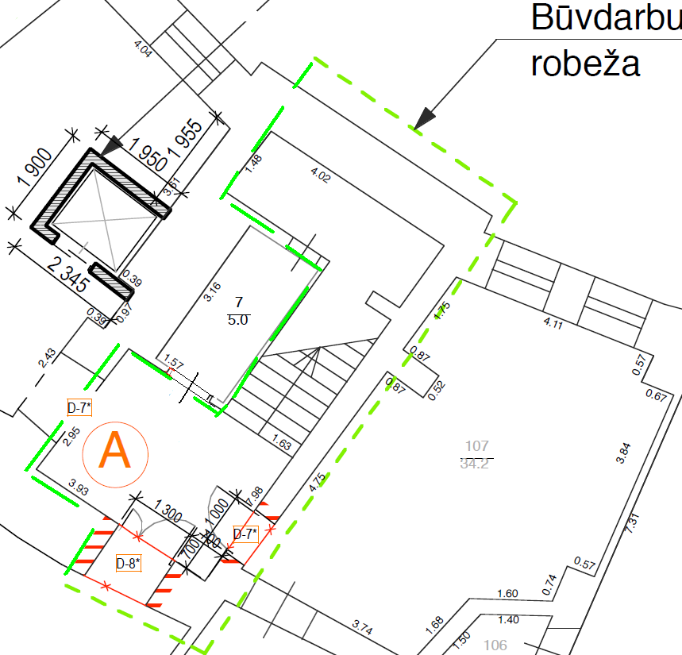
-Pielikums TS-1.1.
Pagrabstāva fragments

Amatpersona (pretendenta
pilnvarotā persona):
_________________2015.gada ___.________________
/sastādīšanas vieta/

Pielikums TS-1.2.
III stāva fragments

Amatpersona (pretendenta
pilnvarotā persona):
_________________2015.gada ___.________________
/sastādīšanas vieta/

Pielikums TS-1.3.
IV stāva fragments

Amatpersona (pretendenta
pilnvarotā persona):
_________________2015.gada ___.________________
/sastādīšanas vieta/

Pielikums TS-1.4.
V stāva fragments

Amatpersona (pretendenta
pilnvarotā persona):___________________/paraksts/
_________________2015.gada ___.________________
/sastādīšanas vieta/

Pielikums TS-1.5.
Amatpersona (pretendenta pilnvarotā persona):_____________________/paraksts /
_________________2015.gada ___.________________
/sastādīšanas vieta/

Pielikums TS-2.1.
MF rezidentūra. Kopskats
Amatpersona (pretendenta
pilnvarotā persona):___________________/paralsts/

_________________2015.gada ___.________________
/sastādīšanas vieta/

Pielikums TS-2.2.
Rezidentūra. Telpa Nr.1
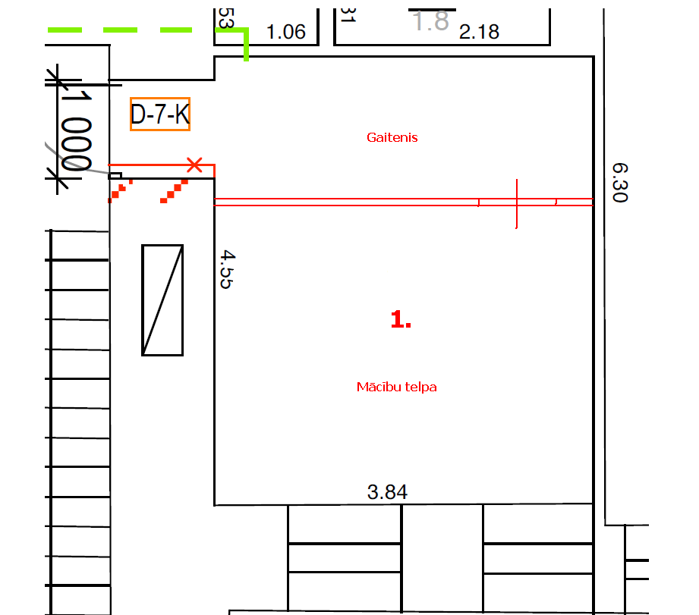

Amatpersona (pretendenta
pilnvarotā persona):___________________________/Paraksts/
_________________2015.gada ___.________________
/sastādīšanas vieta/

Pielikums TS-2.3.
MF rezidentūra. Telpas 2.,3.,4.,5.,6.
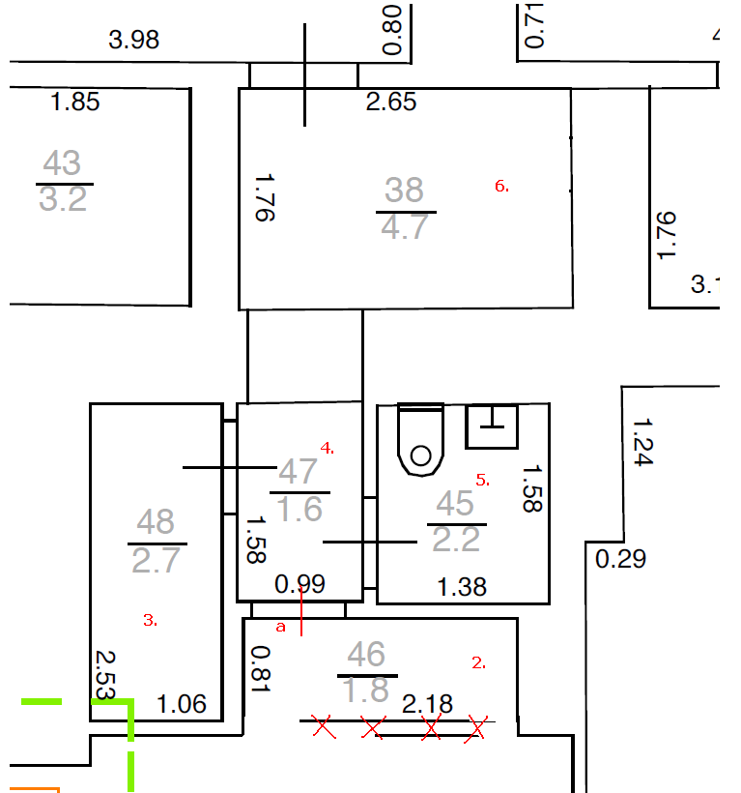

Amatpersona (pretendenta
pilnvarotā persona):_____________________/paraksts/

_________________2015.gada ___.________________
/sastādīšanas vieta/

Pielikums TS-2.4.
MF rezidentūra. Telpas 7.,8.,9.,10.

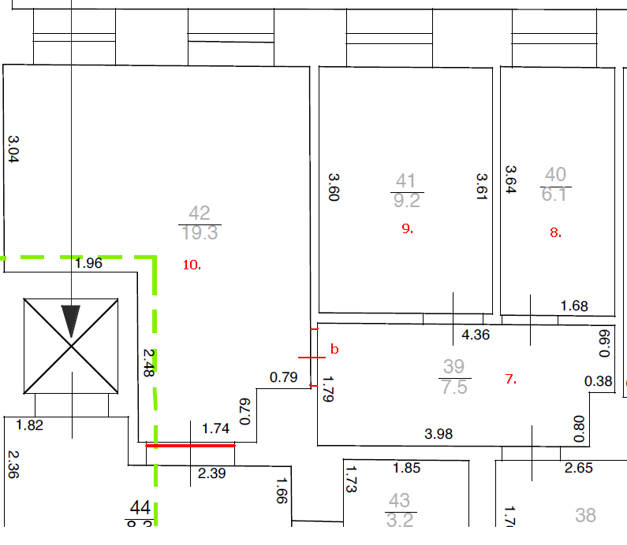

Interjera projekts pievienotos kā atsevišķs pielikums Nolikumam.

Amatpersona (pretendenta
pilnvarotā persona):
:

_____________ __________________________ _______________
/amats/ /vārds, uzvārds/ /paraksts/
_________________2015.gada ___.________________
/sastādīšanas vieta/

2.pielikums
Tehniskā specifikācija
LU organizētā iepirkuma
„Mācību ēkas Aspazijas bulvārī 5, Rīgā,
telpu remonts izlases veidā un inženiertehniskā aprīkojuma montāžas darbi”
(Iepirkuma ident.Nr.LU 2015/37_I)”
nolikumam
TEHNISKĀ SPECIFIKĀCIJA*
2.lote – „Drošības sistēmu paplašināšana”
Vispārīgas prasības: Detektorus paredzēts izvietot saskaņā ar normatīvo aktu prasībām un ievērojot aizsargājamo telpu degšanas slodzes raksturojums un to tehnisko raksturojumu. Signalizācijas devējus paredzēts montēt pie griestiem, vietās, kur ir piekārtie griesti tad, detektorus montēt pie piekar griestiem un dublēt pie īstajiem griestiem. Uz signalizācijas devējiem jābūt redzamiem numuriem (cilpas numurs un detektora numurs), ja signāldevējs novietots tā, ka tas nav iespējams (virs piekar griestiem) tad marķējumu novietot redzamā vietā uz nostrādes indikatora. Veicot signalizācijas sistēmas montāžu, ir jāizmanto ekranēto kabeli E30 NGF 2x1+0,8. Kabeļi montējami slēpti, kabeļu kanālos, vai virs piekārtu griestiem. Visi kabeļi marķējami ne retāk, kā ar intervālu 2 m. Kabeļu ieguldīšanu līdz citu sistēmu kabeļiem un iekārtām, kas varētu radīt traucējumus, jāparedz ar attālumu > 0,3 m. Kabeļiem šķērsojot sienas un griestus (grīdas), tos ievietot gofrētā caurulē. Montāžas gaitā radušos liekos atvērumus (caurumus) aizpildīt ar ugunsdrošo silikonu „ASTRO flame” vai tā analogu.
Izpildītājam pirms darbu uzsākšanas jāsaskaņo plānotās kabeļu trases montāžas vietas ar pasūtītāja pārstāvi.
Pēc darbu pabeigšanas jāiesniedz pasūtītājam izpilddokumentācija, kas satur informāciju par kabeļu trasēm, iekārtām.
Piegādājamas tikai jaunas iepriekš nelietotas iekārtas. Pasūtītājam jānodod pilnībā strādājoša sistēma.
N.p.k. | Būvdarbi * | Pasūtītāja prasības **
1. | Ugunsgrēka atklāšanas sistēma | Esošo konvencionālo detektoru nomaiņa ēkas ēdnīcā pret jauniem, adrešu detektoriem, pieslēdzot tos esošam UAS panelim, izveidojot jaunu cilpu.
1.1. |  | ESMI 22051e dūmu detektors - gab 20
1.2. |  | ESMI 22051ei dūmu detektors ar izolatoru – gab 3
1.3. |  | ESMI 52051e temperatūras detektors - gab 10
1.4. |  | ESMI 52051ei temperatūras detektors ar izolatoru – gab 2
1.5. |  | Iznesamais indikators – gab 6
1.6. |  | Pamatne B501AP – gab 35
1.7. |  | Detektoru demontāža – gab 35
1.8. |  | Kabelis E30 2x1+1 – m 400
1.9. |  | Kabeļu kanāli – m 60
1.10. |  | Montāžas materiāli - kompl. 1
1.11. |  | Programmēšana - kompl. 1
2. | Ventilācijas sistēmas atslēgšanas automātika ugunsdrošības sistēmas iedarbošanās gadījumā | Ir jāpievieno papildus moduļi (8 gab.) ventilācijas atslēgšanai, pieslēdzot tos esošajās cilpās un nodrošinot ventilācijas atslēgšanu ugunsgrēka gadījumā.
2.1. |  | ESMI 201E modulis – gab 8
2.2. |  | ESMI 200-SMB moduļa kārba – gab 8
2.3. |  | Kabelis E30 2x1+1 – m 200
2.4. |  | Kabeļu kanāli – m 40
3. | Apziņošanas sistēma:  Veikt pasūtītāja īpašumā esošās apziņošanas sistēmas paplašināšanu uzstādot papildus moduļus (sk.TS-3.1. I stāva plāns; TS-3.2. II stāva plāns; TS-3.3. III stāva plāns; TS-3.4. IV stāva plāns; TS-3.5. V stāva plāns | Veicot apziņošanas sistēmas montāžu, ir jāizmanto ekranētais kabelis E30 NGF 2x1+0,8. Kabeļi montējami slēpti, kabeļu kanālos, vai virs piekārtajiem griestiem. Visi kabeļi marķējami ne retāk, kā ar intervālu 2 m. Kabeļu instalāciju jāparedz attālināti (> 0,3 m) no citu sistēmu kabeļiem un iekārtām, kas varētu radīt traucējumus. Kabeļiem šķērsojot sienas un griestus (grīdas), tos ievietot caurulē. Montāžas gaitā radušos liekos atvērumus (caurumus) aizpildīt ar ugunsdrošo silikonu „ASTRO flame” vai ekvivalentu.  Izpildītājam pirms darbu uzsākšanas jāsaskaņo plānotās kabeļu trases montāžas vietas un skaļruņu izvietojumu ar Pasūtītāja pārstāvi.  Izpildītājam pēc darbu pabeigšanas jāiesniedz pasūtītājam izpilddokumentācija, kas satur rasējumus ar kabeļu trasēm un iekārtām un citu projekta informāciju(segto darbu akti, mērījumi utt.).  Piegādājamas tikai jaunas iepriekš nelietotas iekārtas. Izpildītājam jānodod Pasūtītājam pilnībā strādājoša sistēma, kas savienota ar ēkā esošo ESMI drošības sistēmu.
3.1. |  | 6 līniju VM3000 modulis EN54 – 1 gb
3.2. |  | Papildus barošanas bloks EN54 – 1 gb
3.3. |  | Uzstādīt papildus I stāvā skaļruni EN54 valodu centrā, EVF bizness inkubatorā, basketbola sporta zālē, vingrošanas zālē - 4 gb
3.4. |  | Uzstādīt papildus II stāvā skaļruni EN54 gaitenī pie 241.telpas – 1 gb
3.5. |  | Uzstādīt papildus III stāvā skaļruni EN54 300., 306., 308., 309., 312., 315., 320., 324., 327., 332., 338.telpās, gaitenī pie 322.telpas., bibliotēkā - 13 gb
3.6. |  | Uzstādīt papildus VI stāvā skaļruni EN54 413., 421., 424., 427., foajē, gaitenī pie 404., 435. telpām – 7 gb
3.7. |  | Uzstādīt papildus V stāvā skaļruni EN54 500., 512., 518., 533, gaitenī pie 500., 524., 531 telpām – 7 gb
3.8. |  | Kabelis ekranēts 2x1 E30 – m 900
3.9. |  | Kabeļu kanāli – m 300
3.10. |  | Montāžas materiāli – kompl. 1
3.11. |  | Izpilddokumentācija – kompl. 1
3.12. |  | Programmēšana – kompl. 1
4. | Garantija | Ne mazāk par 5 gadiem
5. | Līguma izpildes termiņš  termiņš | 60 dienas no līguma noslēgšanas

*skaidrojošie pielikumi stāvu plāni
TS-3.1. I stāva plāns; TS-3.2. II stāva plāns; TS-3.3. III stāva plāns; TS-3.4. IV stāva plāns; TS-3.5. V stāva plāns

Amatpersona (pretendenta
pilnvarotā persona):

_________________________ _________________ _____________________
/vārds, uzvārds/ /amats/ /paraksts/

_________________2015.gada ___.________________
/sastādīšanas vieta/

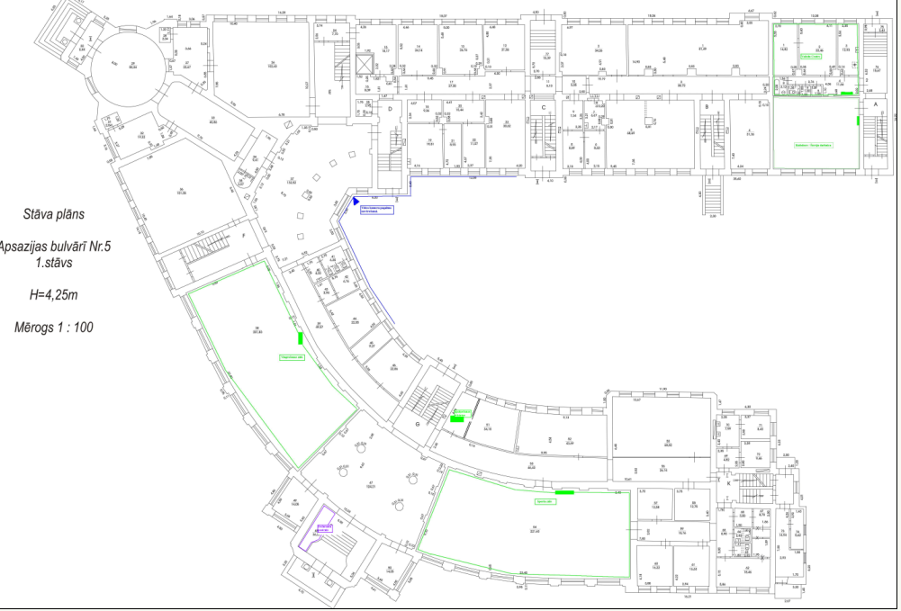

Amatpersona (pretendenta
pilnvarotā persona):
:

_____________ __________________________ _______________
/amats/ /vārds, uzvārds/ /paraksts/

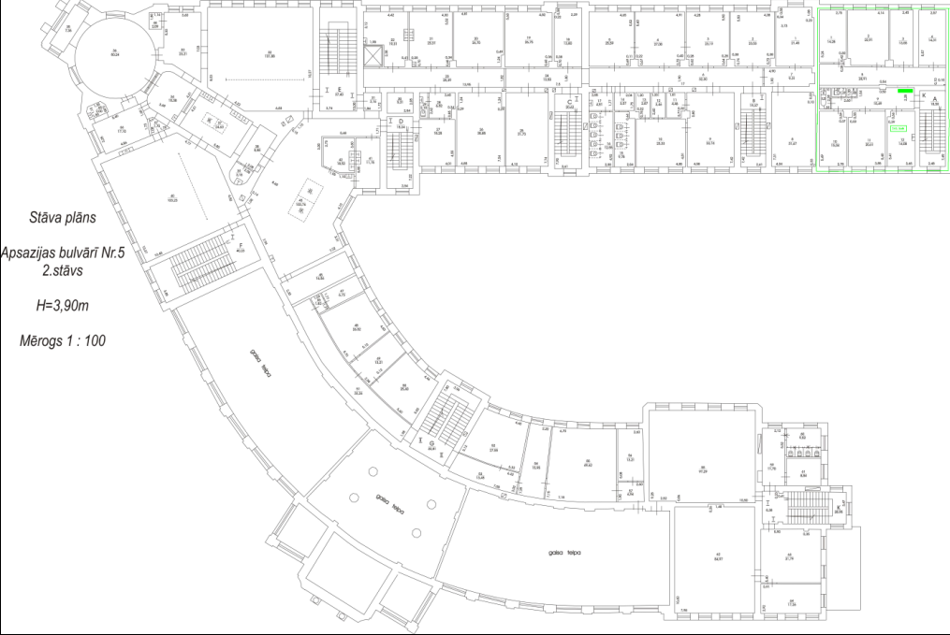

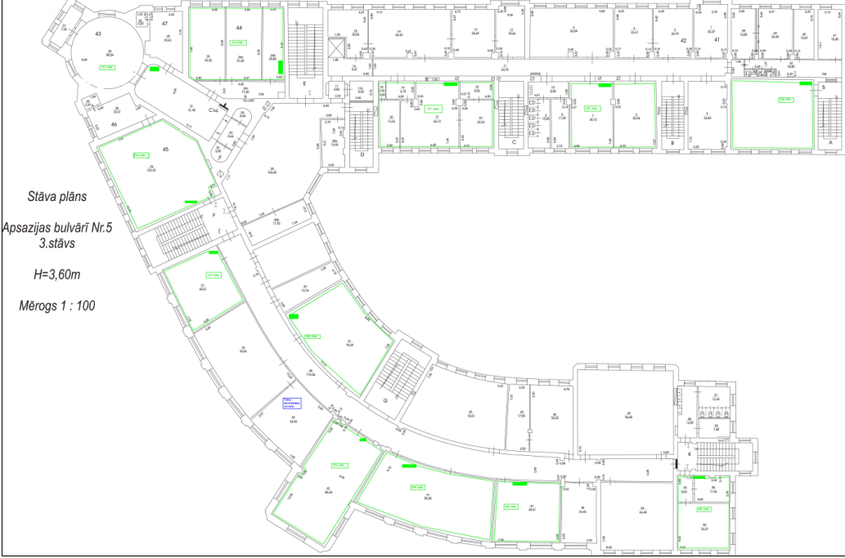
Amatpersona (pretendenta
pilnvarotā persona):
:

_____________ __________________________ _______________
/amats/ /vārds, uzvārds/ /paraksts/

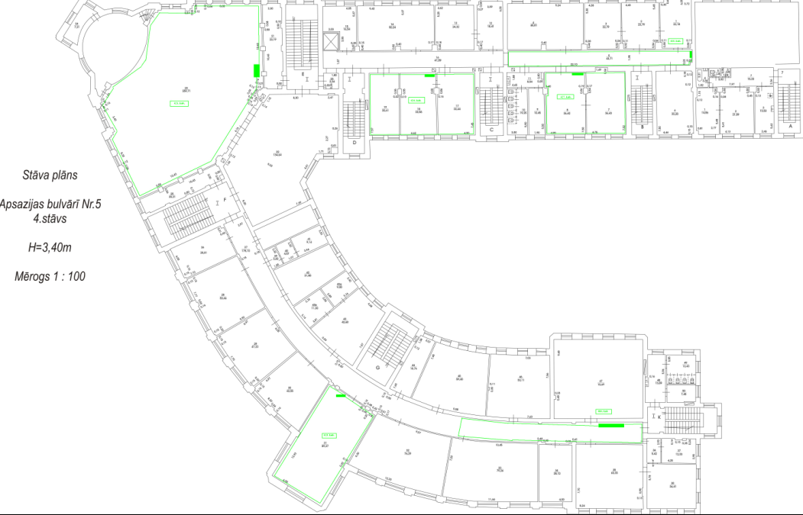
Amatpersona (pretendenta
pilnvarotā persona):
:

_____________ __________________________ _______________
/amats/ /vārds, uzvārds/ /paraksts/

_________________2015.gada ___.________________
/sastādīšanas vieta/

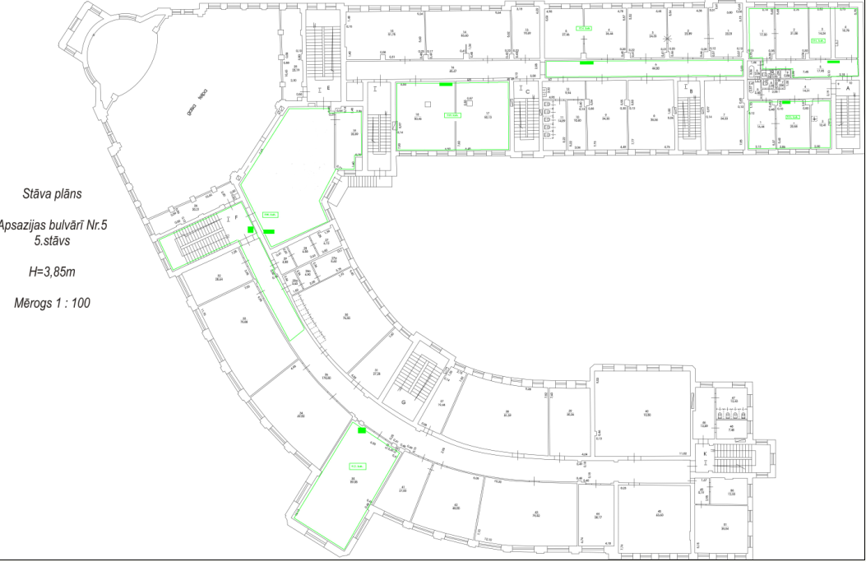

:
Amatpersona (pretendenta
pilnvarotā persona):
:

_____________ __________________________ _______________
/amats/ /vārds, uzvārds/ /paraksts/

_________________2015.gada ___.________________
/sastādīšanas vieta/

3.pielikums
Finanšu piedāvājums
LU organizētā iepirkuma
„Mācību ēkas Aspazijas bulvārī 5, Rīgā,
telpu remonts izlases veidā un inženiertehniskā aprīkojuma montāžas darbi”
(Iepirkuma ident.Nr.LU 2015/37_I)”
nolikumam

FINANŠU PIEDĀVĀJUMS
1.lote – “Koplietošanas un darba telpu remonts”

N.p.k. | Būvdarbi | Skaits | Cena EUR bez PVN  (aizpilda pretendents)
1. | Koplietošanas un darba telpu remonts | 1 | _______________

* Finanšu piedāvājumā cenas norādāmas bez PVN 21%. Cenā ietvertas atlaides un izmaksas, kas nepieciešamas Būvdarbu veikšanai.

Amatpersona (pretendenta
pilnvarotā persona):

_________________________ _________________ _____________________
/vārds, uzvārds/ /amats/ /paraksts/

_________________2015.gada ___.________________
/sastādīšanas vieta/

3.pielikums
Finanšu piedāvājums
LU organizētā iepirkuma
„Mācību ēkas Aspazijas bulvārī 5, Rīgā,
telpu remonts izlases veidā
un inženiertehniskā aprīkojuma montāžas darbi”
(Iepirkuma ident.Nr.LU 2015/37_I)”
nolikumam

Finanšu piedāvājums

2.lote – “Drošības sistēmu paplašināšana”

N.p.k. | Būvdarbi | Skaits | Cena EUR bez PVN  (aizpilda pretendents)
1. | Drošības sistēmas paplašināšana | 1

Amatpersona (pretendenta
pilnvarotā persona):

_________________________ _________________ _____________________
/vārds, uzvārds/ /amats/ /paraksts/

_________________2015.gada ___.________________
/sastādīšanas vieta/

4.pielikums
Informācija par Pretendenta veiktajiem
Būvdarbiem
LU organizētā iepirkuma
„Mācību ēkas Aspazijas bulvārī 5, Rīgā,
telpu remonts izlases veidā un inženiertehniskā aprīkojuma montāžas darbi”
(Iepirkuma ident.Nr.LU 2015/37_I)”
nolikumam

Informācija par Pretendenta veiktajiem
Būvdarbiem, kas apliecina Iepirkuma Nolikuma 4.1.4.apakšpunktā noteikto Pretendenta pieredzes esamību
1.lotē – „Koplietošanas un darba telpu remonts” *
(CPV kods 45453100-8 (Kosmētiskais remonts)) *;

Nr.p.k. | Būvdarbu  pasūtītājs | Būvdarbu pasūtītāja kontakttālruņa Nr.,  e-pasta adrese | Veiktie Būvdarbi | Būvdarbu  veikšanas  vieta un laiks | Būvdarbukopējais apjoms EUR (bez PVN) | Būvdarbu  kopējais apjoms (kvadrātmetros)
1.
2.
3.

*Tabulā Pretendents norāda vismaz 3 (trīs) veiktos Būvdarbus iepriekšējo 3 (trīs) gadu laikā (2012., 2013., 2014.gads (ietverot arī 2015.gadu).
* *Ja Pretendents ir paredzējis Būvdarbus ar CPV kods 45453100-8 (Kosmētiskais remonts) nodot apakšuzņēmējam, tad par apakšuzņēmejējam nodotajiem darbiem norāda apakšuzņēmēja pieredzes esamību.

Amatpersona (pretendenta
pilnvarotā persona):
_________________________ _________________ ___________________
/vārds, uzvārds/ /amats/ /paraksts/

___________________2015.gada ___.________________
/sastādīšanas vieta/

4.pielikums
Informācija par Pretendenta veiktajiem
Būvdarbiem
LU organizētā iepirkuma
„Mācību ēkas Aspazijas bulvārī 5, Rīgā,
telpu remonts izlases veidā un inženiertehniskā aprīkojuma montāžas darbi”
(Iepirkuma ident.Nr.LU 2015/37_I)”
nolikumam

Informācija par Pretendenta veiktajiem
Būvdarbiem, kas apliecina Iepirkuma Nolikuma 4.1.4.apakšpunktā noteikto Pretendenta pieredzes esamību
2.lotē – „Drošības sistēmu paplašināšana”
(45222300-2 (Drošības iekārtu inženiertehniskie darbi))*

Nr.p.k. | Būvdarbu  pasūtītājs | Būvdarbu pasūtītāja kontakttālruņa Nr.,  e-pasta adrese | Veiktie Būvdarbi | Būvdarbu  veikšanas  vieta un laiks | Būvdarbukopējais apjoms EUR (bez PVN) | Būvdarbu  kopējais apjoms (kvadrātmetros)
1.
2.
3.

* Tabulā Pretendents norāda vismaz 3 (trīs) veiktos Būvdarbus iepriekšējo 3 (trīs) gadu laikā (2012., 2013., 2014.gads (ietverot arī 2015.gadu).

Amatpersona (pretendenta
pilnvarotā persona):
:

_________________________ _________________ ___________________
/vārds, uzvārds/ /amats/ /paraksts/

___________________2015.gada ___.________________
/sastādīšanas vieta/

5.pielikums
Līguma projekts
LU organizētā iepirkuma
„Mācību ēkas Aspazijas bulvārī 5, Rīgā,
telpu remonts izlases veidā un inženiertehniskā aprīkojuma montāžas darbi”
(Iepirkuma ident.Nr.LU 2015/37_I)”
nolikumam

Rīgā, 2015.gada ___._________
Latvijas Universitātes līgumu uzskaites Nr. ________  Iepirkuma identifikācijas Nr.LU 2015/37_I | __________________  līgumu uzskaites Nr. __________

LĪGUMA PROJEKTS

Latvijas Universitāte, reģistrēta LR IZM 2000.g. 2.februārī ar Nr.3341000218, juridiskā adrese: Raiņa bulvāris 19, Rīga (turpmāk - Pasūtītājs), tās ________________personā, kurš rīkojas saskaņā ar LU Satversmi un LU rektora 2002.gada 04.septembra rīkojumu Nr.1/129 ,,Par Latvijas Universitātes vadības pilnvaru sadalījumu”, no vienas puses, un ____________, reģistrēta LR Uzņēmumu reģistrā ar Nr.__________, juridiskā adrese: _______________(turpmāk- Darbuzņēmējs), tās ___________________ personā, kurš rīkojas saskaņā ar ________, no otras puses, bet abi kopā un katrs atsevišķi turpmāk saukti - Puses, pamatojoties uz LU organizētā iepirkuma „Mācību ēkas Aspazijas bulvārī 5, Rīgā, telpu remonts izlases veidā un inženiertehniskā aprīkojuma montāžas darbi” (iepirkuma identifikācijas Nr.LU 2015/37_I) LU Būvniecības un īpašumu apsaimniekošanas iepirkumu komisijas 2015.gada _____._______ lēmumu (________. protokols Nr.LU 2015/37_I), noslēdz šādu iepirkuma līgumu (turpmāk – Līgums):

1. Līguma priekšmets

1.1. Pasūtītājs uzdod un Darbuzņēmējs veic _________________ darbus (turpmāk- Darbs/i), saskaņā ar šī Līguma 1.pielikumā “Tehniskais un finanšu piedāvājums (tajā skaitā lokālās tāmes un kopsavilkuma aprēķins)” norādīto Darbu apjomu.
1.2. Darbi sevī ietver Darbu veikšanai nepieciešamo materiālu un instrumentu iegādi, montāžu, uzstādīšanu, testēšanu un mērījumu veikšanu, kā arī līgumsaistību izpildes nodrošināšanai nepieciešamā darbaspēka komplektēšanu un algošanu.
1.3. Darbuzņēmējs atzīst, ka līdz šī Līguma parakstīšanas brīdim ir veicis mācību ēkas Raiņa bulvārī 19, Rīgā (turpmāk –Objekts) pārbaudi un ietvēris cenā visas izmaksas, kas saistītas ar Darbiem saskaņā ar Pasūtītāja iesniegto Tehnisko specifikāciju (Līguma 1.pielikums) un esošo situāciju.

2. Līguma summa

2.1. Par šī Līguma 1.1. punktā norādītajiem Darbiem Līguma kopsumma nedrīkst pārsniegt EUR ___________ (_________________________________), tajā skaitā PVN 21 % , kas ir _______________(___________) atbilstoši šī Līguma 1.pielikumā norādītam apjomam, kas ir neatņemama šī Līguma sastāvdaļa.
Saskaņā ar Tehnisko specifikāciju (Līguma 1.pielikums) Līguma kopsummā ietverti visi veicamie Darbi, izmantojamie materiāli un uzstādāmais un izmantojamais aprīkojums saistībā ar Darbiem, tajā skaitā, tādi, kas netiks uzrādīti darbu izmaksu Tāmēs, bet, kas uzskatāmi par vispār nepieciešamiem Darbu veikšanai.
2.2. Darbu finansēšana (apmaksa) paredzēta no LU budžeta līdzekļiem .

3. Maksājumu termiņi un soda sankcijas, Darbu izpildes un Līguma termiņi

3.1. Saskaņā ar šī Līguma 1.2. punktu par katru Darbuzņēmēja faktiski veikto Darbu Pasūtītājs pēc attiecīgā Darbu pieņemšanas nodošanas akta (turpmāk-Akts) parakstīšanas un pamatojoties uz Darbuzņēmēja iesniegto norēķinu dokumentu, 30 (trīsdesmit) dienu laikā veic pārskaitījumu uz Darbuzņēmēja norādīto bankas kontu.
3.2. Par katru izpildīto Darbu Darbuzņēmējs iesniedz Pasūtītājam izmaksu aprēķinu. Pasūtītājs 10 (desmit) darba dienu laikā pārbauda paveikto Darbu atbilstību Līguma noteikumiem un paraksta Aktu vai iesniedz Darbuzņēmējam motivētu atteikumu pieņemt Darbus. Motivēta atteikuma gadījumā Darbuzņēmējs 10 (desmit) dienu laikā novērš neatbilstības un atkārtoti iesniedz Aktu.
3.3. Darbuzņēmējam ir tiesības saņemt avansu, kura apmērs tiks iepriekš saskaņots ar Pasūtītāju, bet ne vairāk par 30%, saskaņā ar šī Līguma 3.2. punktā noteikto kārtību, ne vēlāk kā 20 (divdesmit) darba dienu laikā pēc:
3.3.1. atbilstošu dokumentu saņemšanas, kuri noteikti šī Līguma 4.2.11.punktā ;
3.3.2. atbilstoša rēķina iesniegšanas.
3.4. Avanss tiks dzēsts, veicot norēķinu saskaņā ar šī Līguma 3.2. punktā noteikto kārtību, atvelkot proporcionālas summas no maksājumiem.
3.5. Darbuzņēmējam Darbi ir jāuzsāk saskaņā ar Darbu veikšanas kalendāra grafiku, kas ir šī Līguma 2. pielikums.
3.6. Šī Līguma 1.1. punktā minēto Darbu izpildes termiņš: ne vēlāk kā: 1.lote: – 45 (četrdesmit piecas) kalendārās dienas no Līguma noslēgšanas dienas; 2.lote: - 60 (sešdesmit) kalendārās dienas no Līguma noslēgšanas dienas.
3.7. Ja Pasūtītājam radušies zaudējumi no Darbuzņēmēja prettiesiskām darbībām/šī Līguma 3.6.punktā noteikto Darbu izpildes kavējuma, Darbuzņēmējam tie jākompensē Pasūtītājam pilnā apjomā.
3.8. Visos dokumentos, kas saistīti ar šī Līguma izpildi, tajā skaitā rēķinā, Darbuzņēmējs norāda rēķina pilnas apmaksas datumu, kā arī citus nepieciešamos rekvizītus un datus (tajā skaitā iepirkuma identifikācijas numuru LU 2015/37_I; CPV (Common Procurement Vocabulary): 1.lotē: CPV kods 45453100-8 (Kosmētiskais remonts); 2.lotē: 45222300-2 (Drošības iekārtu inženiertehniskie darbi).
3.9. Līguma 3.8.punkta prasību neievērošanas gadījumā Pasūtītājs ir tiesīgs neapmaksāt rēķinus līdz minēto prasību izpildei.
3.10. Par šī Līguma 3.6.punktā noteikto Darbu nodošanas termiņa kavējumu, Darbuzņēmējs, pēc Pasūtītāja pieprasījuma, maksā Pasūtītājam līgumsodu 0,1 % (nulle komats viena procentas) apmērā no Līguma kopsummas par katru nokavēto dienu, bet ne vairāk kā 10 % no kavētās saistību summas.
3.11. Šī Līguma darbība stājas spēkā no tā parakstīšanas dienas un ir spēkā līdz šī Līguma saistību pilnīgai izpildei.

4. Darbuzņēmēja pienākumi un tiesības

4.1. Darbuzņēmējam jāveic un jāpabeidz Līgumā norādītie Darbi, izpildot Līgumā noteiktās prasības, paveicot Darbus kvalitatīvi norādītajos termiņos, pielietojot nepieciešamo tehnoloģiju un izmantojot kvalificētu darbaspēku, taupīgi un racionāli izmantojot būvniecības materiālus, energoresursus, kā arī Darbiem atvēlētos līdzekļus un par visiem apstākļiem, kas ietekmē Darbu izpildi, nekavējoties informējot Pasūtītāju, kā arī atturoties no tādas rīcības, kas apgrūtinātu saistību izpildi.
Kvalitātes vērtēšanas pamats ir Latvijā spēkā esošie Būvniecības normatīvi un citi normatīvie akti.
4.2. Darbuzņēmējs apņemas:
4.2.1. 2 (divu) darba dienu laikā no Līguma spēkā stāšanās dienas norīkot savu atbildīgo pilnvaroto pārstāvi (būvdarbu vadītāju), rakstiski par to paziņojot Pasūtītājam, un nodrošināt pastāvīgu būvdarbu vadītāja vai viņa aizstājēja atrašanos būvdarbu izpildes vietā Darbu veikšanas laikā. Šo personu izvēle un nomaiņa iespējama tikai pēc savlaicīgas rakstiskas saskaņošanas ar Pasūtītāju;
4.2.2. 5 (piecu) darba dienu laikā no Līguma spēkā stāšanās dienas izstrādāt un saskaņot ar Pasūtītāju Darbu veikšanas projektu, ņemot vērā šādas papildu prasības:
4.2.2.1. Darbu veikšanas laikā nedrīkst pārtraukt Pasūtītāja izvietoto iestāžu darbību, kā izņēmums, ja ir iepriekšējs saskaņojums ar Pasūtītāju;
4.2.2.2. Darbuzņēmējs visa Līguma darbības laikā ne mazāk kā 3 (trīs) dienas iepriekš saskaņo ar Pasūtītāju par inženierkomunikāciju atslēgšanas laiku un termiņiem, kā arī par darbiem, kuri var traucēt Pasūtītāja darbībai (troksnis, vibrācija utt.). Atļauju šiem darbiem dod Pasūtītājs;
4.2.3. būvdarbu procesā lietot tikai sertificētus materiālus un izstrādājumus saskaņā ar Darbu izmaksu Tāmi, un ne vēlāk kā 5 (piecas) kalendārās dienas pirms šo materiālu un izstrādājumu izmantošanas, saskaņot šos materiālus ar Pasūtītāju;
4.2.4. Darba veikšanas vietā un ar to saistītajās telpās nodrošināt tīrību un kārtību, nepieciešamības gadījumā izmantojot savu apkopēju un sētnieku personālu;
4.2.5. Darbu procesā veikt pasākumus, kas nepieļauj putekļu izplatīšanos, nodrošinot to savākšanu; būvgružus un atkritumus uzglabāt un izvest tikai speciālos Darbuzņēmēja konteineros, kas nepieļauj apkārtējās vides piesārņošanu; konteinerus novietot ar Pasūtītāju saskaņotās vietās un izvest pēc nepieciešamības;
4.2.6. Pasūtītāja telpās un teritorijā ievērot Pasūtītāja iekšējās kārtības un ugunsdrošības noteikumus un darba režīmu. Parakstot šo Līgumu Darbuzņēmējs apliecina, ka ir pienācīgi iepazinies ar šajā Līgumā ietvertajiem noteikumiem;
4.2.7. kopā ar Darbu nodošanas un pieņemšanas aktu iesniegt Pasūtītājam izmantoto materiālu un izstrādājumu sertifikātus, kā arī uzmontēto iekārtu un aprīkojuma pases un ekspluatācijas instrukcijas valsts valodā;
4.2.8. pieņemt Darbiem nepieciešamo teritoriju no Pasūtītāja, parakstot teritorijas pieņemšanas-nodošanas aktu. Triju kalendāro dienu laikā pēc Objekta nodošanas ekspluatācijā atbrīvot Pasūtītāja telpas un teritoriju, iepriekš parakstot teritorijas pieņemšanas-nodošanas aktu;
4.2.9. Darbu izpildes laikā iegūto informāciju neizpaust trešajām personām bez Pasūtītāja rakstiskas atļaujas;
4.2.10. atbildēt par visiem zaudējumiem, kas darbu izpildes laikā tiek nodarīti Pasūtītājam, un atlīdzināt Pasūtītājam savas vainas dēļ nodarītos zaudējumus pilnā apmērā;
4.2.11. ne vēlāk kā līdz Darbu uzsākšanai Objektā veikt civiltiesiskās atbildības apdrošināšanu 100% apmērā no Līguma summas. Pašrisks ne lielāks kā EUR 1000. Polises termiņam 30 (trīsdesmit) dienas jāpārsniedz attiecīgās Darbu izpildes laika plāna vēlākais datums;
4.2.12. pēc Pasūtītāja pieprasījuma ne vēlāk kā 3 (trīs) darba dienu laikā iesniegt citas atskaites un viņa rīcībā esošo dokumentāciju, kas saistīti ar Darbu izpildi;
4.2.13. 5 (piecu) kalendāro dienu laikā no rakstiska paziņojuma par attiecīgās kārtas Darbu uzsākšanu, izstrādāt precīzu attiecīgās kārtas Darbu izpildes laika plānu, kas tiks noformēts kā šī Līguma neatņemama sastāvdaļa;
4.3. Darbuzņēmējs ir pilnībā atbildīgs par sava personāla kvalifikāciju, darba drošību, ugunsdrošību, elektroierīču lietošanas noteikumu ievērošanu, kā arī par citu pienākumu izpildi sakarā ar šajā Līgumā noteikto savu saistību izpildi visā Darbu veikšanas periodā. Minēto saistību neizpildes gadījumā Darbuzņēmējs ir atbildīgs par trešajām personām nodarītajiem zaudējumiem vai kaitējumu.
4.4. Darbuzņēmējam pēc saviem ieskatiem ir tiesības izvēlēties licencētus un atbilstošas kvalifikācijas apakšuzņēmējus atsevišķu darbu izpildei, iepriekš to saskaņojot ar Pasūtītāju. Darbuzņēmējs uzņemas atbildību par izvēlētajiem apakšuzņēmējiem normatīvajos aktos paredzētā kārtībā.
4.5. Darbu izpildē Darbuzņēmējam jāievēro Pušu saskaņota Tāme, Būvniecības normas un noteikumi, kā arī citi normatīvie dokumenti un jāizmanto materiāli, konstrukcijas un izstrādājumi, kas atbilst standartu un tehnisko noteikumu prasībām, kā arī atbilst Pušu saskaņotajai Tehniskajai specifikācijai (Līguma 1.pielikums). Darbuzņēmējam jāņem vērā, kā Pasūtītājam ir noslēgts autoruzraudzības līgums ar arhitektūras biroju “Sestais Stils”, uz kura projekta pamata ir ieplānots telpu remonts un kura prasības ir jāpilda.
4.6. Darbuzņēmēja pienākums pirms Darbu pabeigšanas brīdināt (informēt) Pasūtītāju vai tā pārstāvi par slēpto darbu pārbaudes nepieciešamību vai jebkāda cita veida kvalitātes pārbaudes izdarīšanu.
4.7. Līdzēju domstarpības, kas rodas, novērtējot Darbu un materiālu kvalitāti un to atbilstību Līguma noteikumiem, izšķir pieaicināti abu Pušu akceptēti sertificēti speciālisti, par kuru pakalpojumiem maksā vainīgā puse. Pasūtītājs ir tiesīgs veikt kontroli par šī Līguma izpildi, pieaicinot speciālistus un ekspertus, pieprasīt un saņemt no Darbuzņēmēja ar pasūtījumu izpildi saistītos dokumentus vai to kopijas.
4.8. Jebkādi Darbuzņēmēja sagatavoti pētījumi, ziņojumi vai citi materiāli – grafiku, programmatūras vai citā formā – pieder Pasūtītājam un paliek tā īpašums.
4.9. Ja Darbuzņēmēja sastādītājās Tāmēs un/vai jebkādos šī Līguma pielikumos ir aritmētiskas un loģiskas kļūdas, Puses vienojas par šādu kļūdu labošanas veidu:
4.9.1. ja Darbu vienību cenu summa ir mazāka par Darbu kopējo cenu, Puses ņem vērā vienību cenu summu;
4.9.2. ja Darbu kopējā cena ir mazāka par Darbu vienību cenu summu, Puses ņem vērā kopējo cenu.

5. Pasūtītāja tiesības un pienākumi

5.1. Pirms Darbu uzsākšanas Pasūtītājs saskaņo ar Darbuzņēmēju Tehnisko specifikāciju (Līguma 1.pielikums), Darbu izmaksu tāmi un aprīkojuma izvietojuma projektu, kā arī citu nepieciešamo dokumentāciju.
5.2. Pasūtītājs apmaksā Darbuzņēmējam Līguma kopsummu atbilstoši šī Līguma noteikumiem.
5.3. Pasūtītājs nodod Darbuzņēmējam Objektu vai tā daļu.
5.4. Pasūtītājs nodrošina Darbuzņēmēju ar elektroenerģijas (jauda 20 KW) un ūdens pieslēgšanās vietām.
5.5. Pasūtītājam ir tiesības pārbaudīt, kā Darbuzņēmējs veic Darbus un to izpildes kvalitāti. Gadījumā, ja tiek konstatēti neatbilstoši normatīviem izpildīti Darbi, Pasūtītājam ir tiesības pieprasīt nekvalitatīvi veikto Darbu izlabošanu (atkārtotu, kvalitatīvu izdarīšanu), neveicot nekādus papildus maksājumus un nepārceļot šajā Līgumā noteikto Darbu izpildes termiņu, izņemot gadījumu, kad Darbu neatbilstība normatīviem radusies Pasūtītāja vainas dēļ.
5.6. Pasūtītājs ir tiesīgs ieturēt no maksājumiem, kas pienākas Darbuzņēmējam, par tā nodarītiem zaudējumiem.
5.7. Pasūtītājs apņemas pēc vajadzības, bet ne retāk kā vienu reizi divās nedēļās, rīkot būvapspriedes. Būvapspriedes protokolu sagatavošanu un nosūtīšanu būvapspriedē piedalījušām personām nodrošina Pasūtītājs vai tā pilnvarota persona.

6. Darbu pieņemšana – nodošana

6.1. Pēc Darbu pabeigšanas Darbuzņēmējs iesniedz Pasūtītājam apliecinājumu par būvremonta darbu pabeigšanu un Objekta gatavību nodošanai klāt pieliekot attiecīgu nodošanas un pieņemšanas aktu, formu Nr.2 (izraksti no lokālajām tāmēm) un formu Nr.3 (izraksti no kopsavilkuma aprēķina). Pasūtītājs 3 (trīs) darba dienu laikā pārbauda paveikto būvdarbu un dokumentu atbilstību Līguma noteikumiem, pieņem paveiktos Darbus un Pasūtītāja pārstāvis paraksta aktu un norēķinu formas vai iesniedz Darbuzņēmējam motivētu atteikumu pieņemt darbus.
6.2. Ja Darbu pieņemšanas procesā tiek konstatēti līdz galam nepadarīti paredzētie darbi, defekti un atkāpes no būvnormatīvu prasībām vai arī neatbilstība darba uzdevumam (tehniskajai specifikācijai), tad Darbu pieņemšana nenotiek, un par to sastādāms abpusējs akts, kurā norādītajā termiņā Darbuzņēmējam saviem spēkiem un līdzekļiem līdz galam jāizpilda savas vainas dēļ nepadarītos darbus, jānovērš defekti un jānodrošina atbilstība darba uzdevumam. Ja Darbuzņēmējs neveic nepieciešamos darbus minētajā aktā norādītajā termiņā, Pasūtītājs ir tiesīgs neapmaksāt rēķinus līdz minēto prasību izpildei, un norēķins starp Pusēm tiek izdarīts tikai par Pasūtītāja atzītajiem darbiem.
6.3. Motivēta atteikuma gadījumā par Darbu izpildes datumu tiek uzskatīts datums, kad Darbuzņēmējs pēc Darbu pabeigšanas atkārtoti iesniedzis Pasūtītājam nodošanas un pieņemšanas aktu, formu Nr.2 (izraksti no lokālajām tāmēm) un formu Nr.3 (izraksti no kopsavilkuma aprēķina). Darbuzņēmēja pienākums ir veikt Darbus un ievērot nosacījumus, lai kārtas var nodot ekspluatācijā atsevišķi un iekļautos šī Līguma 3.9. punktā norādītajos termiņos.
6.4. Darbuzņēmējam jānodrošina visa dokumentācija, kas nepieciešama Objekta nodošanai ekspluatācijā vienu nedēļu pirms Darbu pabeigšanas.
6.5. Pušu domstarpības, kas rodas Darbu un materiālu kvalitātes novērtēšanā, izšķir celtniecības kontroles iestāde vai līgumslēdzēju Pušu pieaicināti speciālisti vai eksperti.

7. Garantijas

7.1. Darbuzņēmējs garantē visu darbu izpildi atbilstoši Latvijā spēkā esošo normatīvu prasībām un šī Līguma noteikumiem. Garantijas laiks ir periods, kurā Darbuzņēmējs ir atbildīgs par tā veikto Darbu. Garantijas laiks tiek rēķināts pēc Pušu abpusējas Akta parakstīšanas dienas.
7.2. Garantijas laiks izpildītajiem darbiem un izmantoto materiālu kvalitātei ir 5 (pieci) gadi no Pušu abpusējas Akta parakstīšanas dienas.
7.3. Darbuzņēmējs ir atbildīgs par to garantijas laikā konstatēto defektu vai kļūmju labošanu, attiecībā uz kuriem Darbuzņēmējam neizdodas pierādīt, ka tie nav radušies tā vainas dēļ. Pusēm jāvienojas par konstatēto un pierādīto defektīvo vai nepaveikto darbu izpildes termiņiem.
7.4. Punktā 7.2. minēto garantiju ietvaros Darbuzņēmējs novērš attiecīgā objekta ekspluatācijas laikā konstatētos defektus 10 (desmit) darba dienu laikā no brīža, kad Darbuzņēmējam nodota informācija par radušos defektu.
7.5. Ja Darbuzņēmējs, neņemot vērā Pasūtītāja rakstiskās pretenzijas, neizlabo konstatētos trūkumus līdz nolīgtajam datumam vai nesāk trūkumu novēršanu nolīgtajā datumā, vai jebkādā citā veidā izvairās no trūkumu likvidēšanas, Pasūtītājam ir tiesības uzticēt trūkumu likvidēšanu trešajām personām uz Darbuzņēmēja rēķina, kurš tiek apmaksāts 10 (desmit) dienu laikā bezstrīdus kārtībā. Garantijas laika izbeigšanās neatbrīvo Darbuzņēmēju no saistībām likvidēt defektus, ja Pasūtītājs ir rakstiski paziņojis Darbuzņēmējam par defektu konstatāciju pirms garantijas laika izbeigšanās.
8. Līguma izbeigšana

8.1. Līgums var tikt izbeigts pirms Darbu pabeigšanas Pasūtītājam un Darbuzņēmējam par to savstarpēji rakstveidā vienojoties.
8.2. Līgums var tikt izbeigts pirms Darbu pabeigšanas vienpusēji no Pasūtītāja puses ar rakstveida paziņojumu Darbuzņēmējam:
8.2.1. ja Darbuzņēmējs nepilda Līguma nosacījumus un neizpildi nav novērsis noteiktajā termiņā;
8.2.2. ja Darbuzņēmējs nespēj nodrošināt šī Līguma saistību izpildi paredzētajā termiņā / veic Darbus, iekavējot Darbu izpildes laika plānu tā, ka to pabeigšana līdz noteiktajam datumam ir acīmredzami neiespējama;
8.2.3. ja Darbuzņēmējs darbojas pretrunā ar spēkā esošajiem likumiem un nelikumības nav novērsis Pušu saskaņotā termiņā;
8.2.4. ja Darbuzņēmējs pārtrauc darboties kā juridiska persona un tam nav tiesību un saistību pārņēmēja, un/vai pret Darbuzņēmēju tiek ierosināta lieta par tā maksātnespējas atzīšanu;
8.2.5. ja zināms, ka Pasūtītājs nesaņems šā Līguma 2.2. punktā norādīto finansējumu. Šādā gadījumā Pasūtītājs ar Darbuzņēmēju norēķinās par faktiski veiktajiem Darbiem.
8.3. Ja Pasūtītājs lauž Līgumu saskaņā ar 8.2.punktu, Darbuzņēmējs atmaksā Pasūtītājam neizlietotā avansa summu 12 (divpadsmit) kalendāro dienu laikā pēc brīdinājuma par Līguma laušanu saņemšanas.
8.4. Šī Līguma 8.3. punkts neattiecas uz šī Līguma 8.2.5.punktā minēto gadījumu.
9. Pušu atbildība

9.1. Darbuzņēmējs ir atbildīgs par tā vainas dēļ nodarītajiem zaudējumiem saskaņā ar šo Līgumu, Būvniecības likumu un citiem normatīvajiem aktiem.
9.2. Puses tiek atbrīvotas no atbildības par daļēju vai pilnīgu šī Līguma saistību neizpildi, ja šī neizpilde radusies pēc Līguma noslēgšanas nepārvaramas varas un/vai ārkārtēju apstākļu rezultātā, kurus Puses nevarēja paredzēt un novērst saprātīgiem līdzekļiem. Pie tādiem ārkārtējiem apstākļiem pieskaitāmi ugunsgrēki, zemestrīces, citas dabas parādības, kara darbība, valsts varas un pārvaldes institūciju darbība un jebkuri citi apstākļi, kas nav pakļauti Pušu saprātīgai kontrolei. Puse, kura nevar izpildīt savas saistības šādu apstākļu dēļ, brīdina otru Pusi par to ne vēlāk kā 3 (trīs) darba dienas pēc attiecīgā notikuma.
10. Strīdi
10.1. Mantiskos strīdus, kādi rodas sakarā ar šo Līgumu, izšķir tiesa atbilstoši Latvijas Republikas normatīvajiem aktiem.
10.2. Līgums kopā ar tā pielikumiem ietver visas Pasūtītāja un Darbuzņēmēja vienošanās par Līguma priekšmetu.
11. Citi noteikumi
11.1. Apakšuzņēmēju nomaiņu, kuri Pretendenta piedāvājumā norādīti kā apakšuzņēmēji, kuru veicamās Darba daļas vērtība ir 20 (divdesmit) procenti no kopējās Iepirkuma līguma vērtības vai lielāka (ja Pretendents nav balstījies uz šo apakšuzņēmēju iespējām, lai apliecinātu savas kvalifikācijas atbilstību nolikumā noteiktajām prasībām), kā arī minētajam kritērijam atbilstošu apakšuzņēmēju iesaistīšanu līguma izpildē, Pretendents drīkst veikt, ja par to paziņojis Pasūtītājam un saņēmis Pasūtītāja rakstveida piekrišanu. Pasūtītājs piekrīt apakšuzņēmēja nomaiņai vai jauna apakšuzņēmēja iesaistīšanai, ja uz piedāvāto apakšuzņēmēju neattiecas Publisko iepirkumu likuma 39.¹ panta pirmajā daļā minētie pretendentu izslēgšanas nosacījumi, ko Pasūtītājs pārbauda, ievērojot Publisko iepirkumu likuma 68.panta trešās daļas 3.punkta noteikumus;

11.2. Visus jautājumus un strīdus, kas radušies Līguma izpildes laikā, Puses risina sarunu ceļā. Ja vienošanās netiek panākta, strīdi tiek risināti Latvijas Republikas normatīvajos aktos paredzētajā kārtībā
11.3. Līguma darbības laikā Puses nav tiesīgas veikt būtiskus Līguma grozījumus, izņemot Publisko iepirkuma likuma 67.¹ panta otrajā daļā noteiktajos gadījumos. Par būtiskiem Līguma grozījumiem ir atzīstami tādi grozījumi, kas atbilst Publisko iepirkuma likuma 67.¹ panta trešās daļas regulējumam. Līguma darbības laikā ir pieļaujami Līguma grozījumi, kas tiek veikti Publisko iepirkuma likuma 67.¹ panta ceturtajā daļā minētajā gadījumā neatkarīgi no tā, vai tie ir būtiski vai nebūtiski.
11.4. Izmaiņas šī Līguma noteikumos stājas spēkā tikai tad, kad tās noformētas rakstveidā un tās apstiprinājuši Pušu pilnvarotie pārstāvji. Parakstītās Pušu Vienošanās, kā arī visas Tāmes, ir šī Līguma pielikumi un ir tā neatņemamas sastāvdaļas.
11.5. Puses pilnvaro veikt ar šī Līguma izpildi saistītās darbības (nodot, pieņemt Darbus, parakstīt rēķinus un citus ar Darbiem saistītos dokumentus) šādas personas:
11.5.1. no Darbuzņēmēja puses (Darbuzņēmēja pārstāvis): ____________ ________________.(tālrunis:, fakss, e-pasta adrese);
11.5.2. no Pasūtītāja puses (Pasūtītāja pārstāvis) LU Tehniskās daļas vadītājs Aleksandrs Poluektovs (tālrunis 67034682, fakss 67034676; e-pasta adrese: aleksandrs.poluektovs@lu.lv).
11.6. Līgums sastādīts 2 (divos) eksemplāros, latviešu valodā uz __ (_________) lapaspusēm, pa vienam eksemplāram katrai Pusei. Abiem Līguma eksemplāriem ir vienāds juridiskais spēks.
11.7. Līgumam tiek pievienoti šādi dokumenti:
11.7.1. 1.pielikums “Tehniskais un finanšu piedāvājums (tajā skaitā lokālās tāmes un kopsavilkuma aprēķins)”;
11.7.2. 2.pielikums – “Darbu veikšanas kalendāra grafiks”;
11.7.3. 3.pielikums – “Pieņemšanas - nodošanas akta paraugs”.

12.Līgumslēdzēju pušu rekvizīti
Pasūtītājs: | Darbuzņēmējs:
Latvijas Universitāte | __________________
Juridiskā adrese: Raiņa bulvāris 19, Rīga, LV-1586 | Juridiskā adrese:
Reģ.apl.Nr.3341000218 | Reģ.Nr.
PVN reģ.Nr.LV 90000076669 | PVN reģ.Nr.
Konta Nr.:LV51NDEA0000082414423 | Konta Nr.
Banka: Nordea Bank AB Latvijas filiāle | Banka:
Kods: NDEALV2X | Kods:

______________________  LU direktors A. Peičs | __________________________  _____________
1. pielikums
1.pielikums “Tehniskais un finanšu piedāvājums
(tajā skaitā lokālā tāme un kopsavilkuma aprēķins)

2.pielikums
“Darbu veikšanas kalendāra grafiks”

3.pielikums
Darbu nodošanas – pieņemšanas akts

Pasūtītājs:  Latvijas Universitāte  Nod.maks. reģ. Nr.90000076669 | Darbuzņēmējs:  ______ “_____________”  Nod.maks.reģ.Nr. __________________

DARBU NODOŠANAS – PIEŅEMŠANAS AKTS

(PARAUGS)

Rīga, 2015.gada _______________

Mēs, apakšā parakstījušies,
Pasūtītājs: Latvijas Universitāte, tās _______________________ personā no vienas puses,
Darbuzņēmējs: SIA “_____________”, tās _______________________ personā no otras puses,

atbilstoši Līgumam Nr.____ “_________________” sastādījām šādu aktu:

- Darbuzņēmējs izpildījis Darbus laika periodā _________________, kas atbilst summai EUR ________ t.sk. PVN 21%;
- Pasūtītājs ______________ (pieņem/ nepieņem) darbus saskaņā ar Līguma nosacījumiem un summa apmaksai: EUR ______ (__________________________________), t.sk. PVN 21%;

Pretenzijas/Piezīmes  _____________________________________________________________________________________________________________________________________  _______________________________________________________________________________  Darbu pieņēma:  Pasūtītājs _________________________________  z.v. | __________________________________  __________________________________  __________________________________  Darbu nodeva:  Darbuzņēmējs __________________________________  z.v.

